I. Sala I - W świecie fal

1. Skręcone światło polaryzacja, aktywność optyczna

Roztwór cukru w cylindrach wydaje się być jaśniejszy lub ciemniejszy gdy obracamy pokrywą. Istnieje taka pozycja pokrywy, przy której światło przechodzące przez cylinder gaśnie prawie całkowicie. Dla każdego cylindra pozycja ta jest inna. Zależy ona od kąta skręcenia płaszczyzny polaryzacji światła przechodzącego przez cylinder.

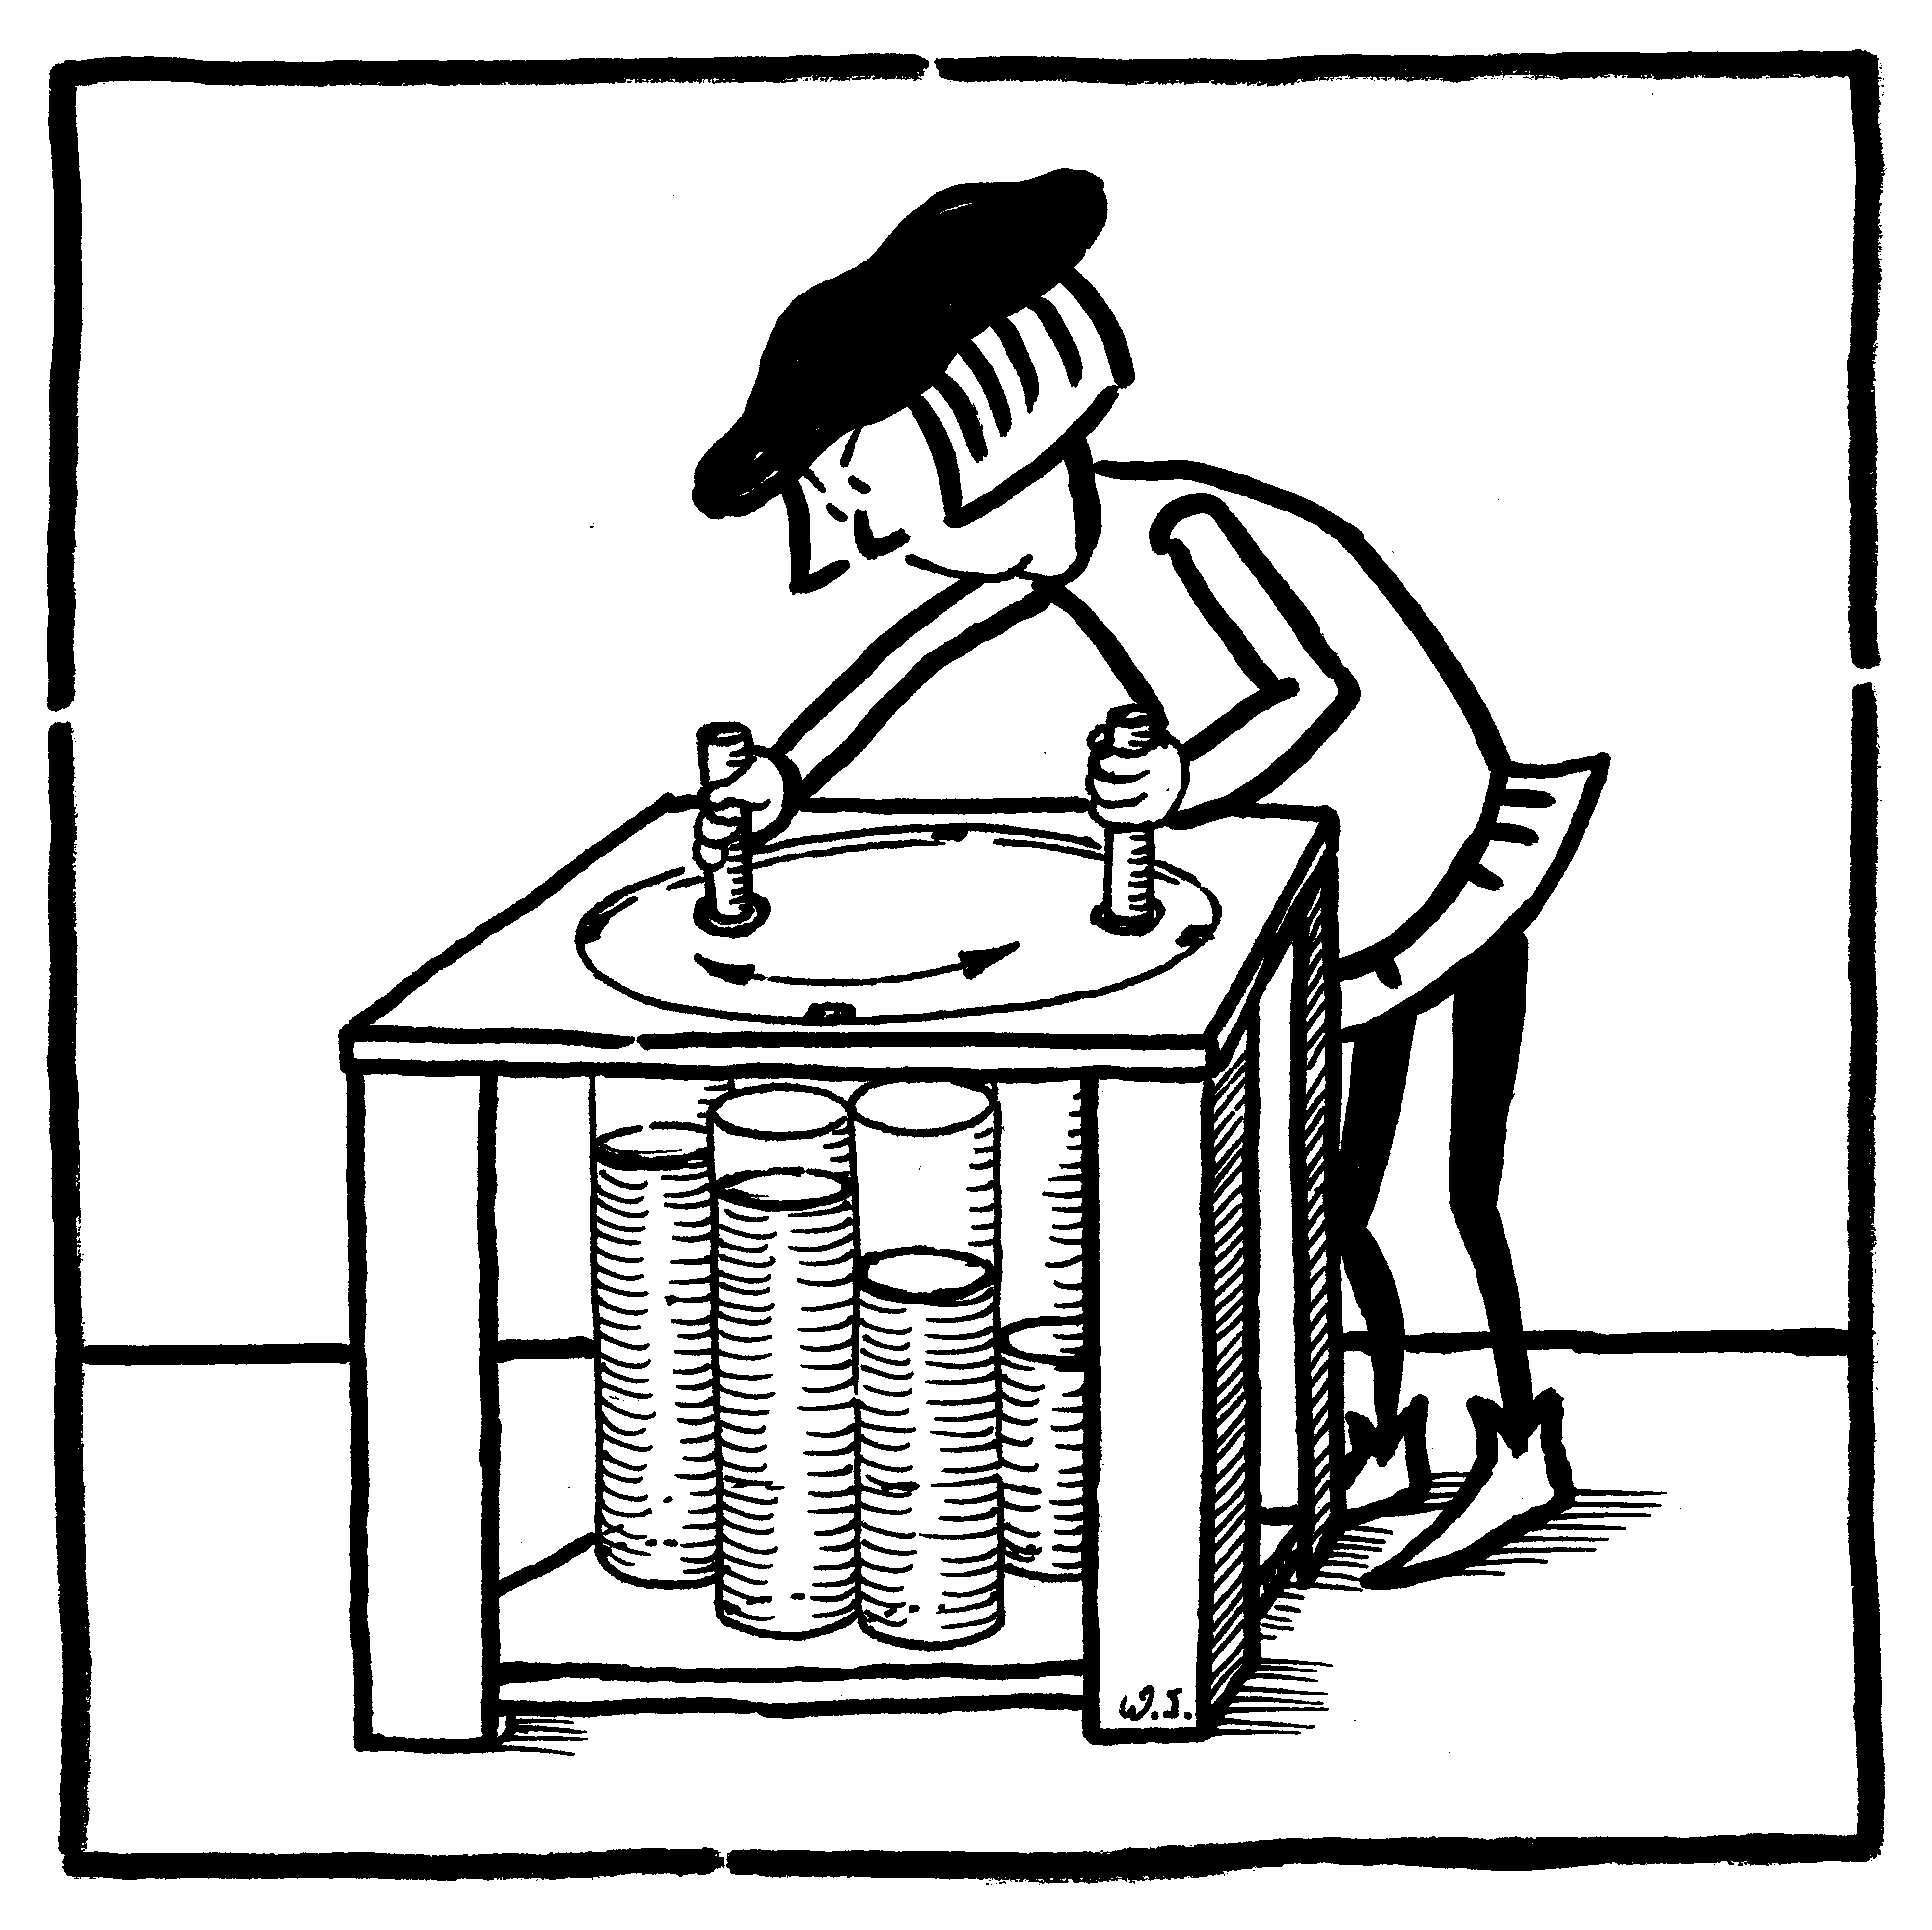
Roztwór cukru w cylindrze skręca płaszczyznę polaryzacji światła o pewien kąt. Aby to „skręcone światło” mogło przejść przez polaryzator musimy o ten sam kąt obrócić pokrywę. Wielkość tego skręcenia zależy od zawartości cukru w roztworze, a więc od wysokości słupa cieczy w cylindrze. Metoda ta jest do dziś wykorzystywana do badania stężenia roztworów optycznie czynnych cukrów.

Zjawisko skręcenia płaszczyzny polaryzacji światła zostało odkryte w 1811 roku przez Dominique François Arago (1786-1853). Prawa opisujące zjawisko skręcenia płaszczyzny polaryzacji zostały sformułowane przez francuskiego fizyka Jeana Baptiste Biota (1774-1862), na podstawie badań tego zjawiska dla roztworów i kryształów przeprowadzonych przez niego w latach 1812–28.

2. Mozaika świetlna polaryzacja, budowa polaryzatora

Niepozorny obraz nabiera barw dopiero, gdy oglądany jest przez „lupkę” zawierającą polaryzator. Polaryzator to przyrząd, który przepuszcza fale świetlne wykonujące drgania w jednej płaszczyźnie. Spolaryzować można wyłącznie fale poprzeczne.
Obraz wykonany jest z materiału, który sprawia, że przechodzące światło zmienia płaszczyznę polaryzacji. Zmiana ta zależy zarówno od grubości materiału jak i od barwy światła. Przy obrocie polaryzatora obraz się zmienia ponieważ do naszych oczu trafiają przez polaryzator promienie innej barwy.
Polaryzator
Obraz
Polaryzator w lupce
Źródło światła
niespolaryzowanego
Światło
spolaryzowane
Różne płaszczyzny
polaryzacji
dla różnych barw
Światło jednobarwne spolaryzowane,
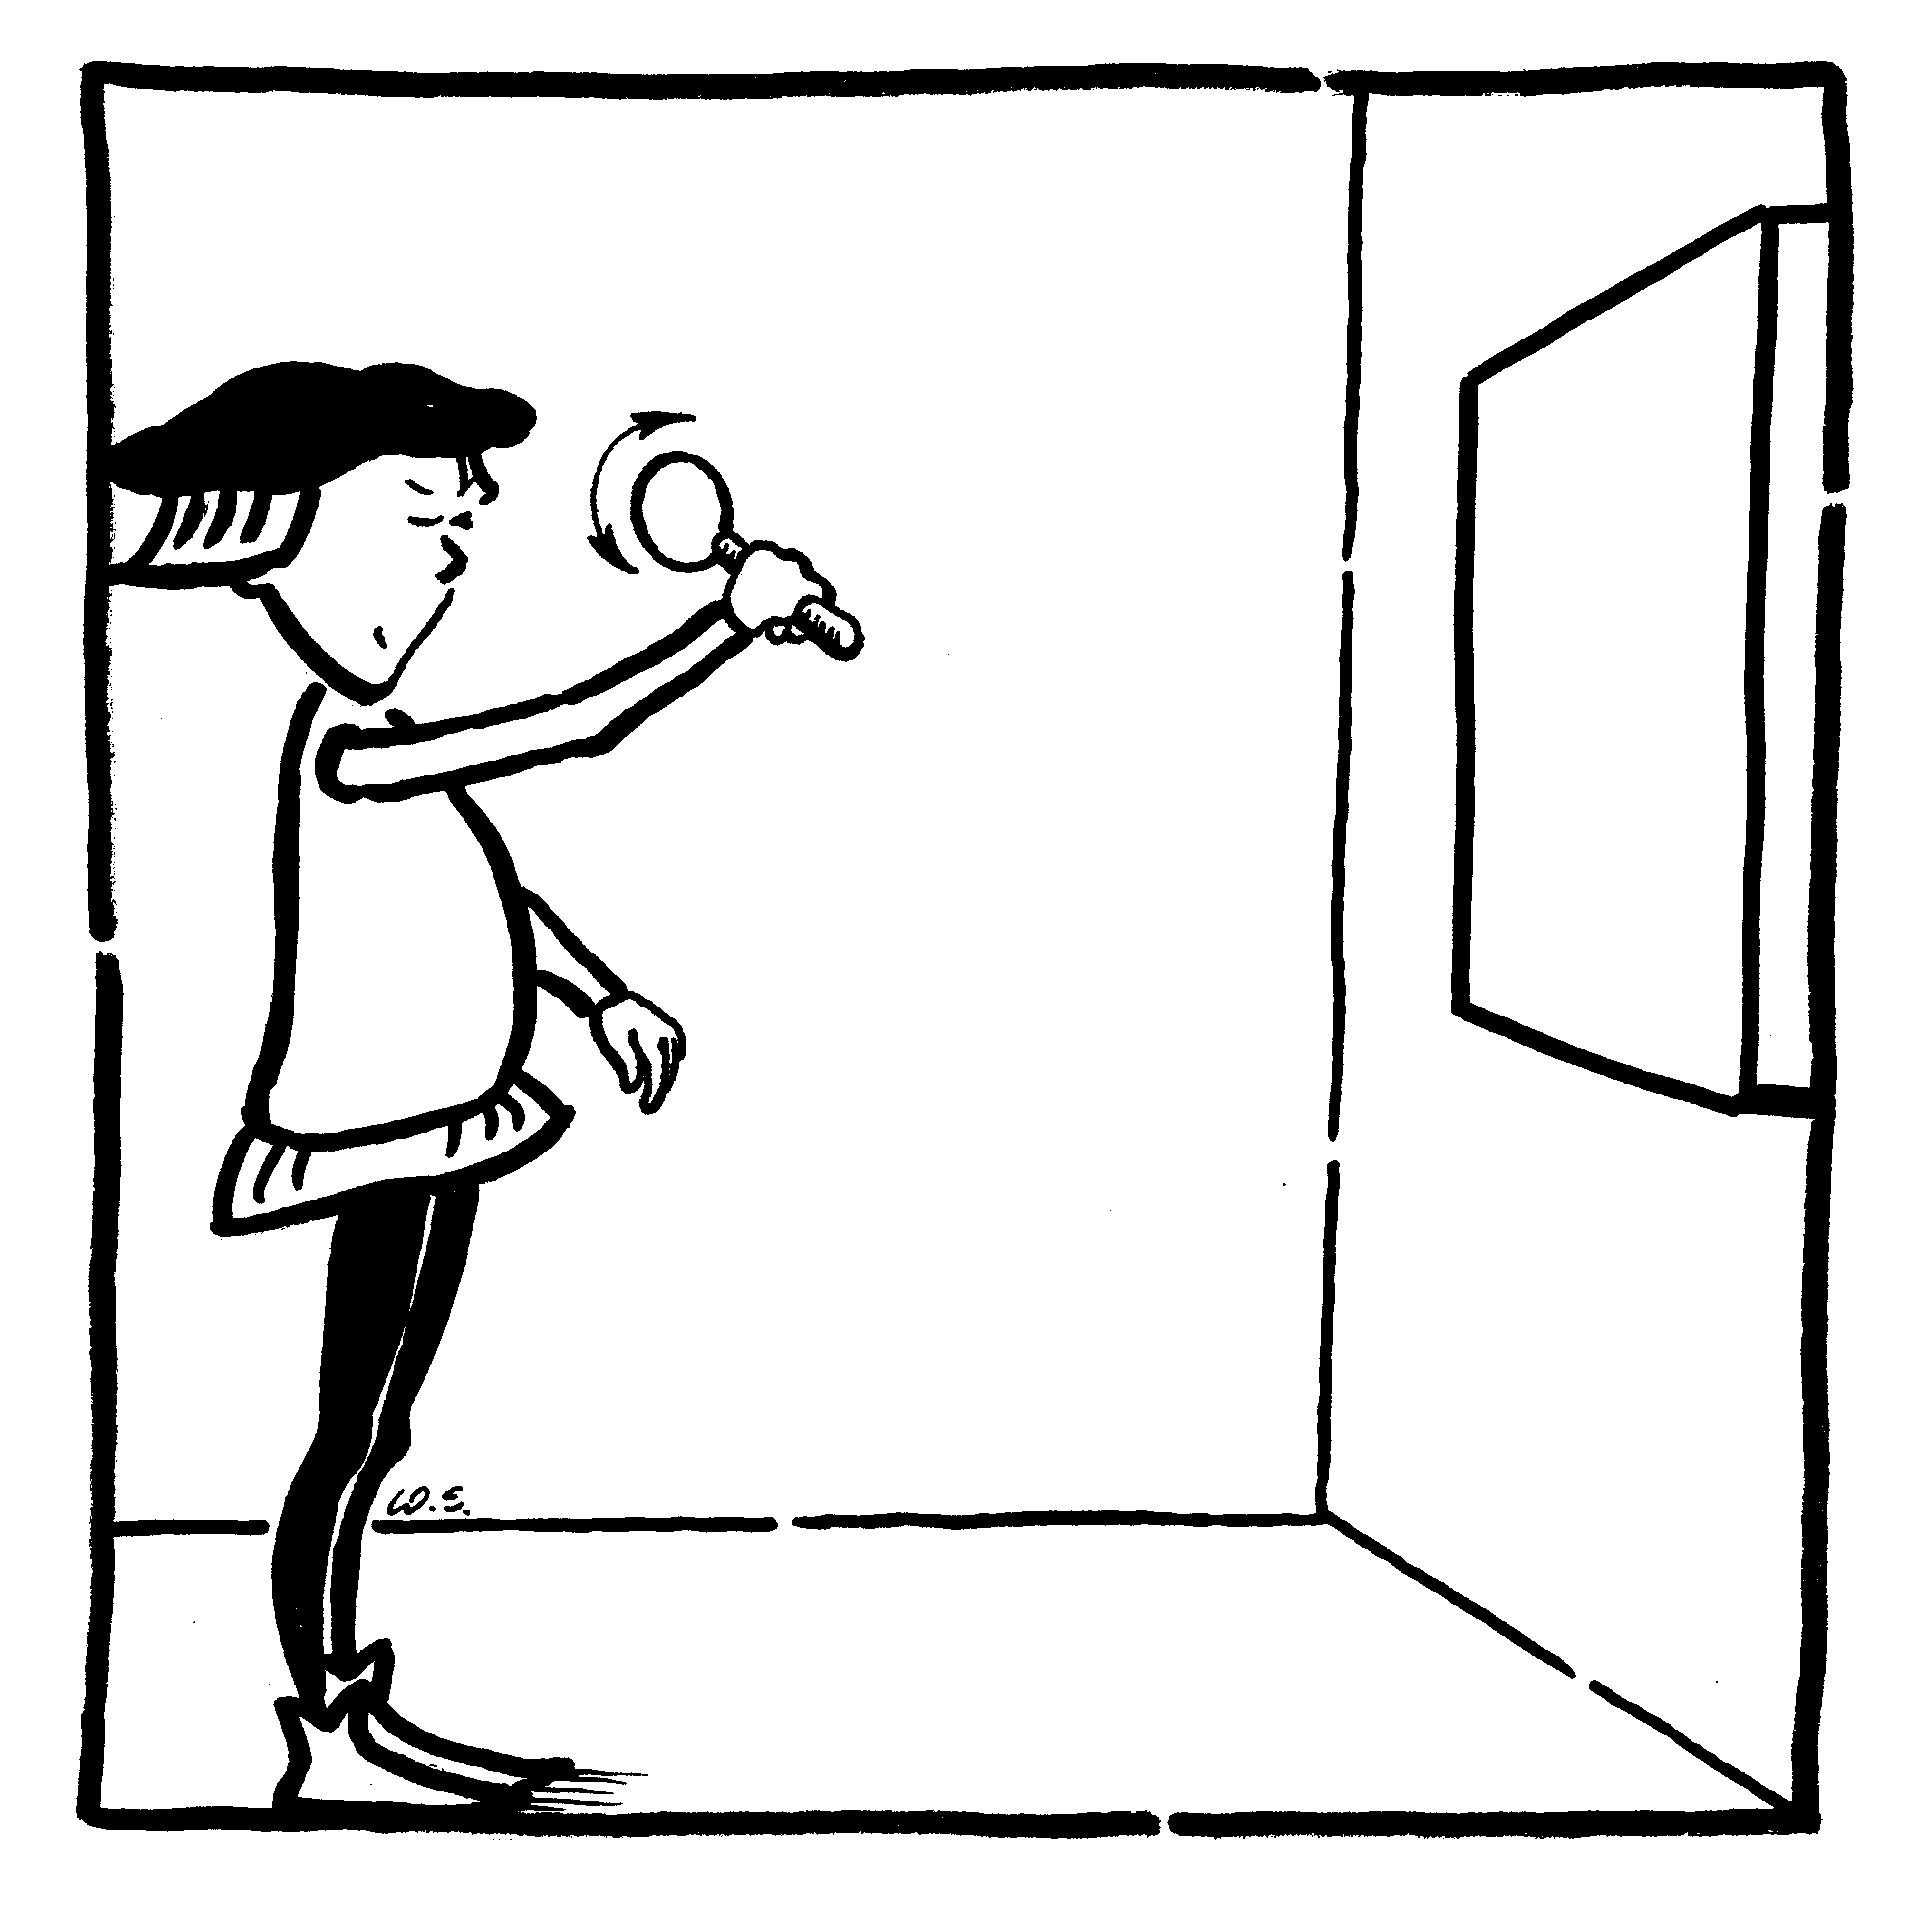
Zjawisko polaryzacji znane jest od 1808 roku. Do jego obserwacji służyła najpierw zwykła tafla szklana, później płytka z turmalinu i zbudowany z kalcytu pryzmat Williama Nicola (1768-1851). Obecnie najczęściej używa się tzw. polaroidu - wynalezionej w 1938 roku przez Edwina Landa (1909-91) cienkiej folii zbudowanej z równolegle ułożonych długich łańcuchów polimerowych.

3. Znikający punkt polaryzacja przez odbicie

I Polaryzacja światła
- Jednym okiem patrzymy na plamkę światła na powierzchni mlecznej płyty przez lupkę z polaryzatorem.
- Obracamy lupką – plamka staje się jaśniejsza lub ciemniejsza. Światło odbite od powierzchni płyty jest częściowo spolaryzowane. Dlatego przechodząc przez polaryzator zmienia swoją intensywność.
- Szukamy położenia lupki, w którym obraz plamki jest najciemniejszy: polaryzacja promienia odbitego wówczas jest największa.

II Całkowita polaryzacja światła
Obracamy jednocześnie płytą i lupką /polaryzatorem/ szukając takiego ich położenia, przy którym plamka znika całkowicie. Promień odbity będzie wówczas całkowicie spolaryzowany.

Zjawisko częściowej polaryzacji światła przy odbiciu zostało odkryte w 1808 roku przez Louisa Malusa (1775-1812). Natomiast w 1815 roku Dawid Brewster (1781-1868) określił kąt, pod którym wiązka musi padać na płytkę, aby promień odbity był całkowicie spolaryzowany. Współcześnie zjawisko polaryzacji przez odbicie wykorzystywane jest w konstrukcji laserów.

Dzięki zjawisku polaryzacji przez odbicie można zrobić dobre zdjęcie obiektu za szybą:
- na obiektyw aparatu nakładamy filtr polaryzacyjny.
- stajemy pod pewnym kątem do szyby i obracamy filtrem, by zniknął z szyby odbity obraz pomieszczenia.
- 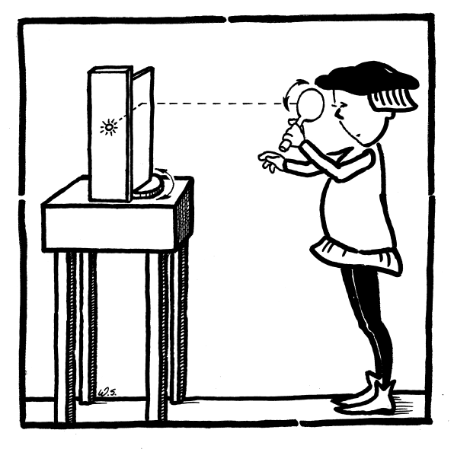robimy zdjęcie obiektowi za szybą.

4. Podwójny obraz dwójłomność, polaryzacja
Promień zwyczajny
Promień nadzwyczajny
Przedmiot oglądany przez kryształ kalcytu widziany jest podwójnie. Przyczyną tego jest dwójłomność kalcytu. Fala świetlna, padając na kryształ kalcytu rozdziela się na dwa promienie różniące się polaryzacją. Różnicę w polaryzacji promieni można wykryć obracając lupką zawierającą polaryzator. Gdy polaryzator ustawimy prostopadle do kierunku polaryzacji promienia, promień ten jest zatrzymywany i nie dociera do naszych oczu..

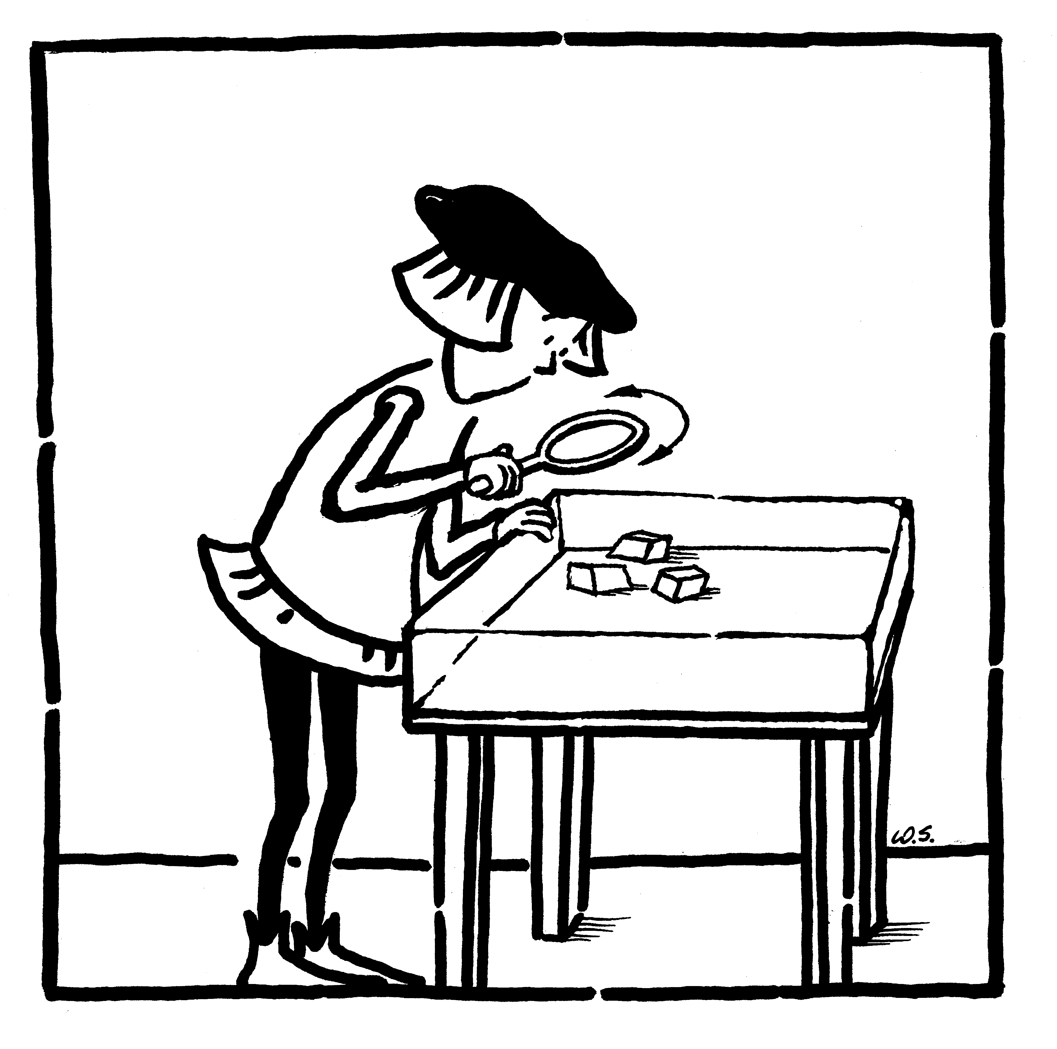
Zjawisko dwójłomności dla kryształu szpatu islandzkiego (kalcytu) zostało odkryte w 1669 roku przez duńskiego filozofa Erazma Bartholinusa (1625-98). W 1678 roku Christiaan Huygens (1629-95) wyjaśnił zjawisko jako skutek różnej prędkości z jaką rozchodzą się w krysztale oba promienie. Dwójłomne kryształy są do dziś wykorzystywane do budowy przyrządów optycznych.
5. Soczewka cylindryczna załamanie światła, soczewka

Napisz swe imię na kartce i podsuń je pod szklaną rurkę. Czy aby soczewka nie działa wybiórczo? Bo słowo BEBIKO nie zostało zmienione.

Soczewka odwróci każdy napis. Jeśli jednak użyte w nim będą litery symetryczne, odwrócenie obrazu stanie się niezauważalne. Spróbujmy samodzielnie znaleźć inny, „symetryczny” wyraz.

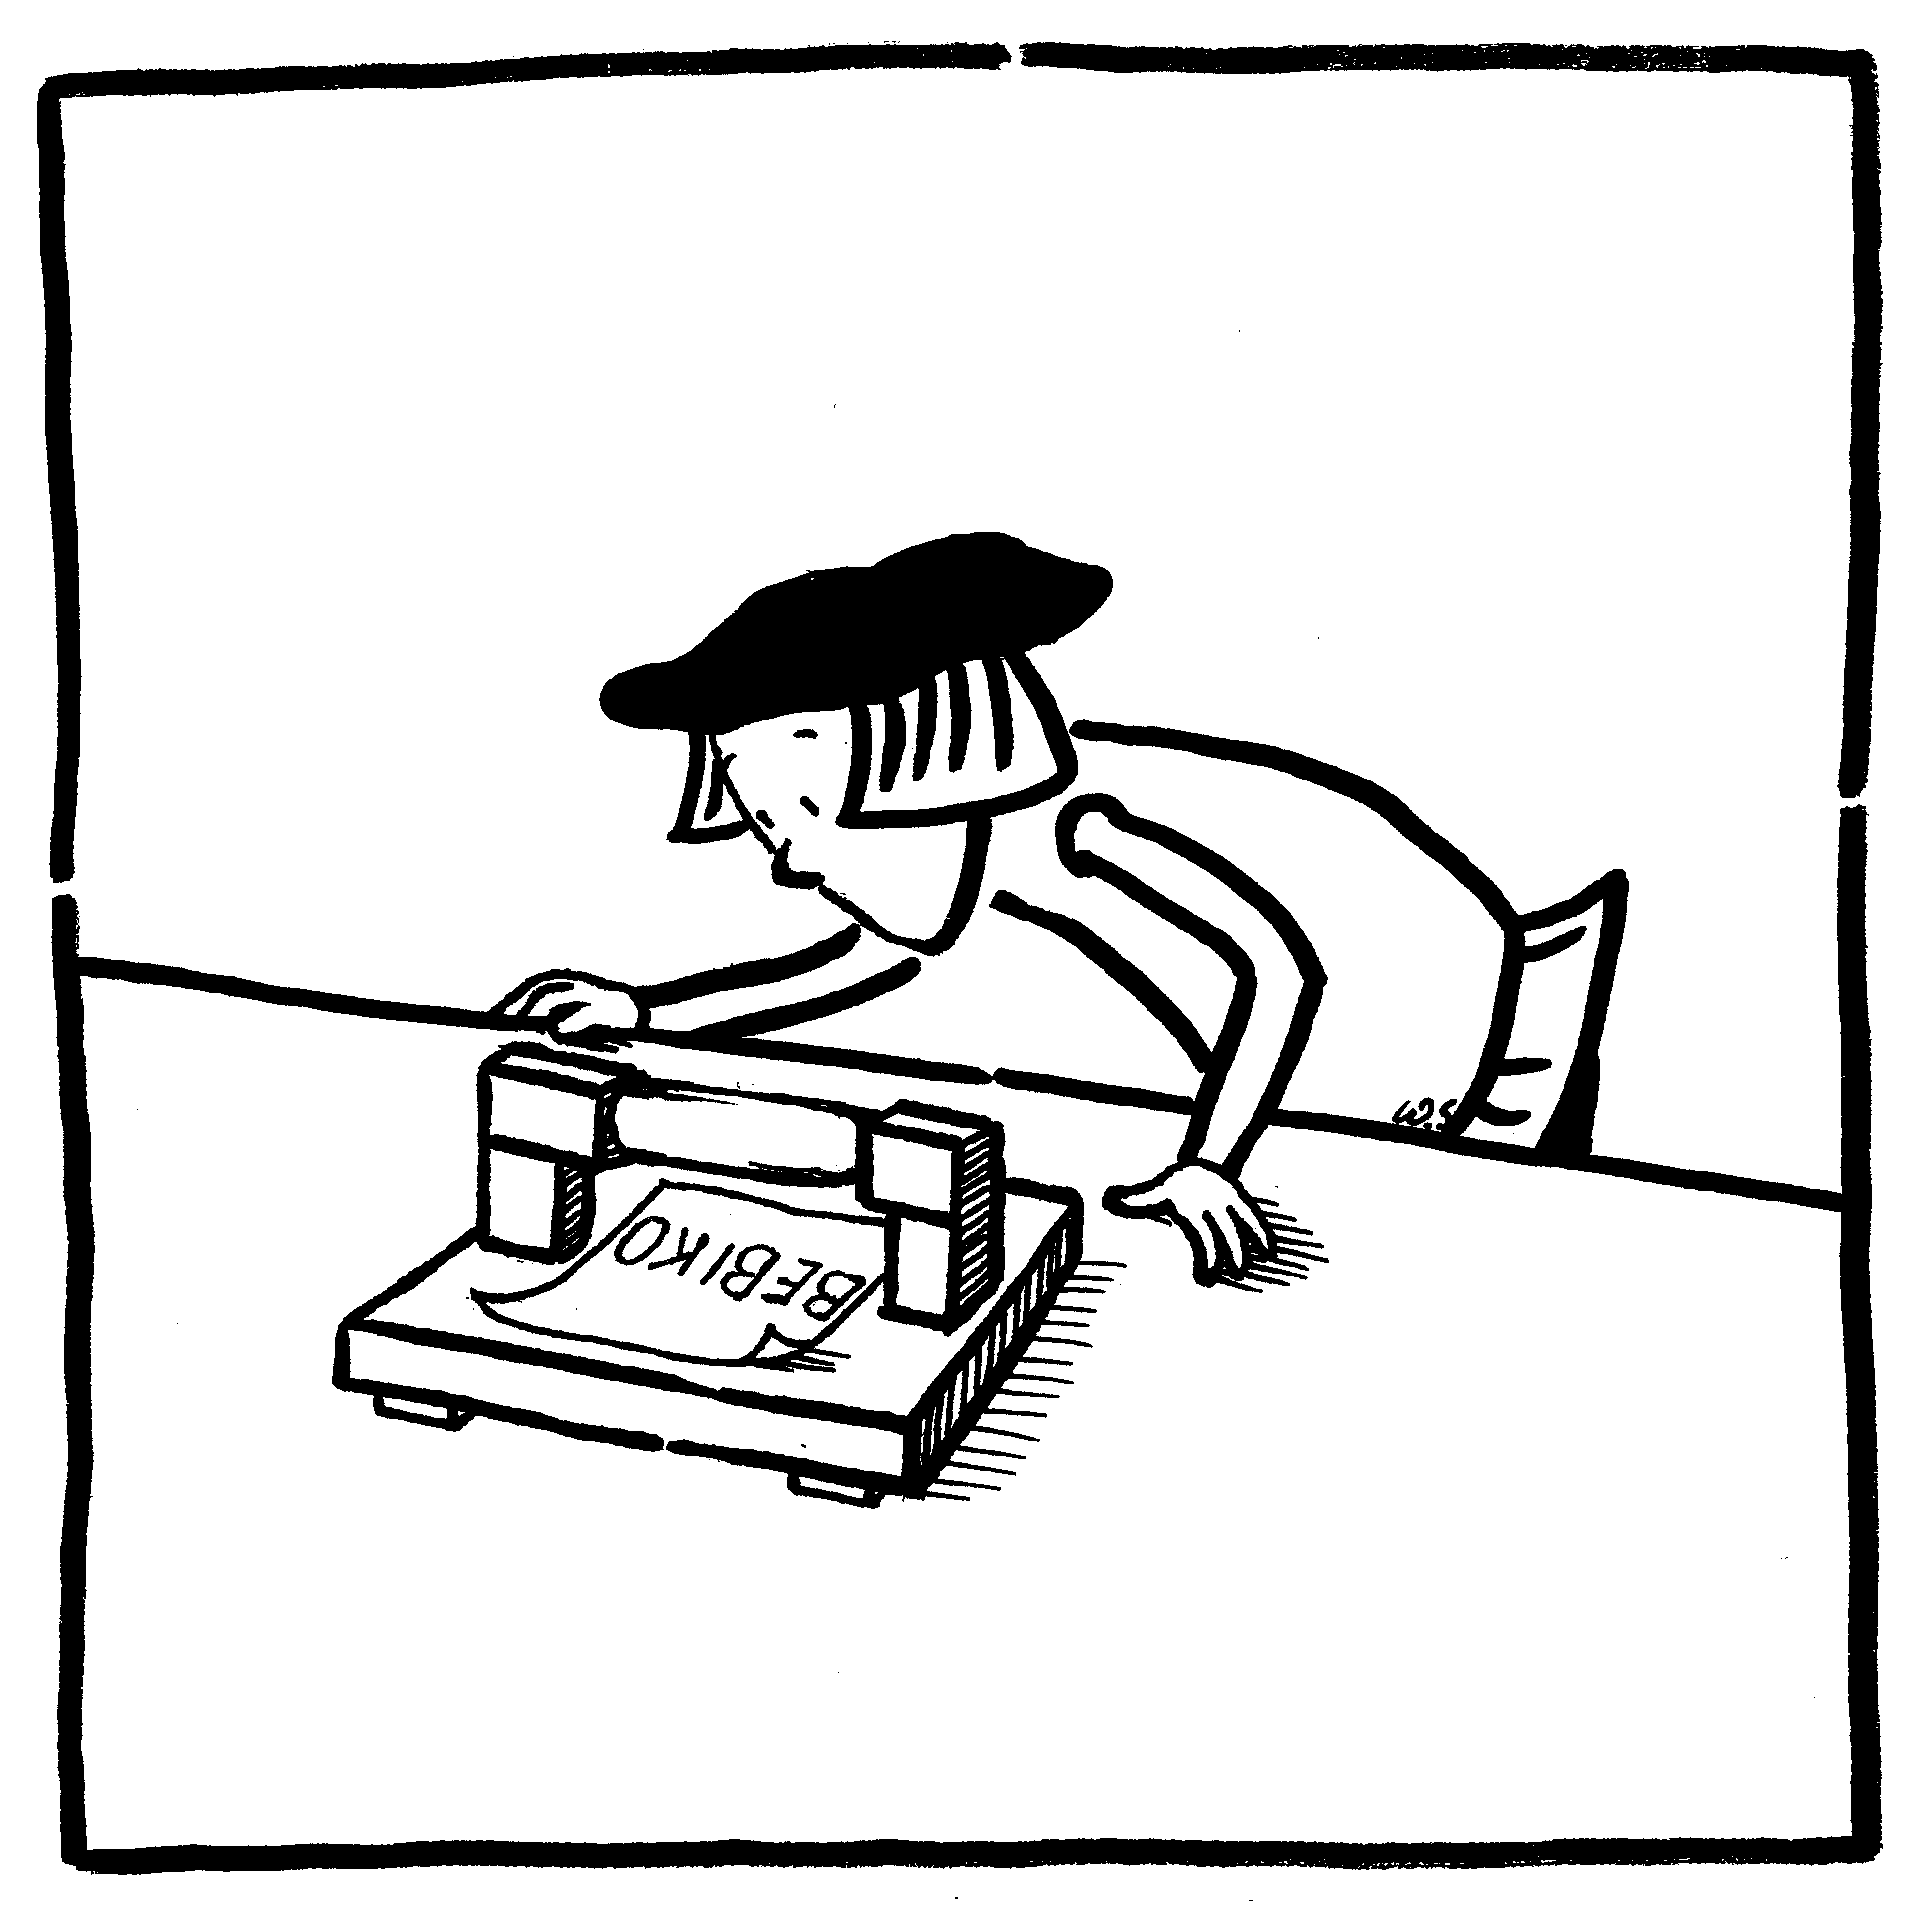
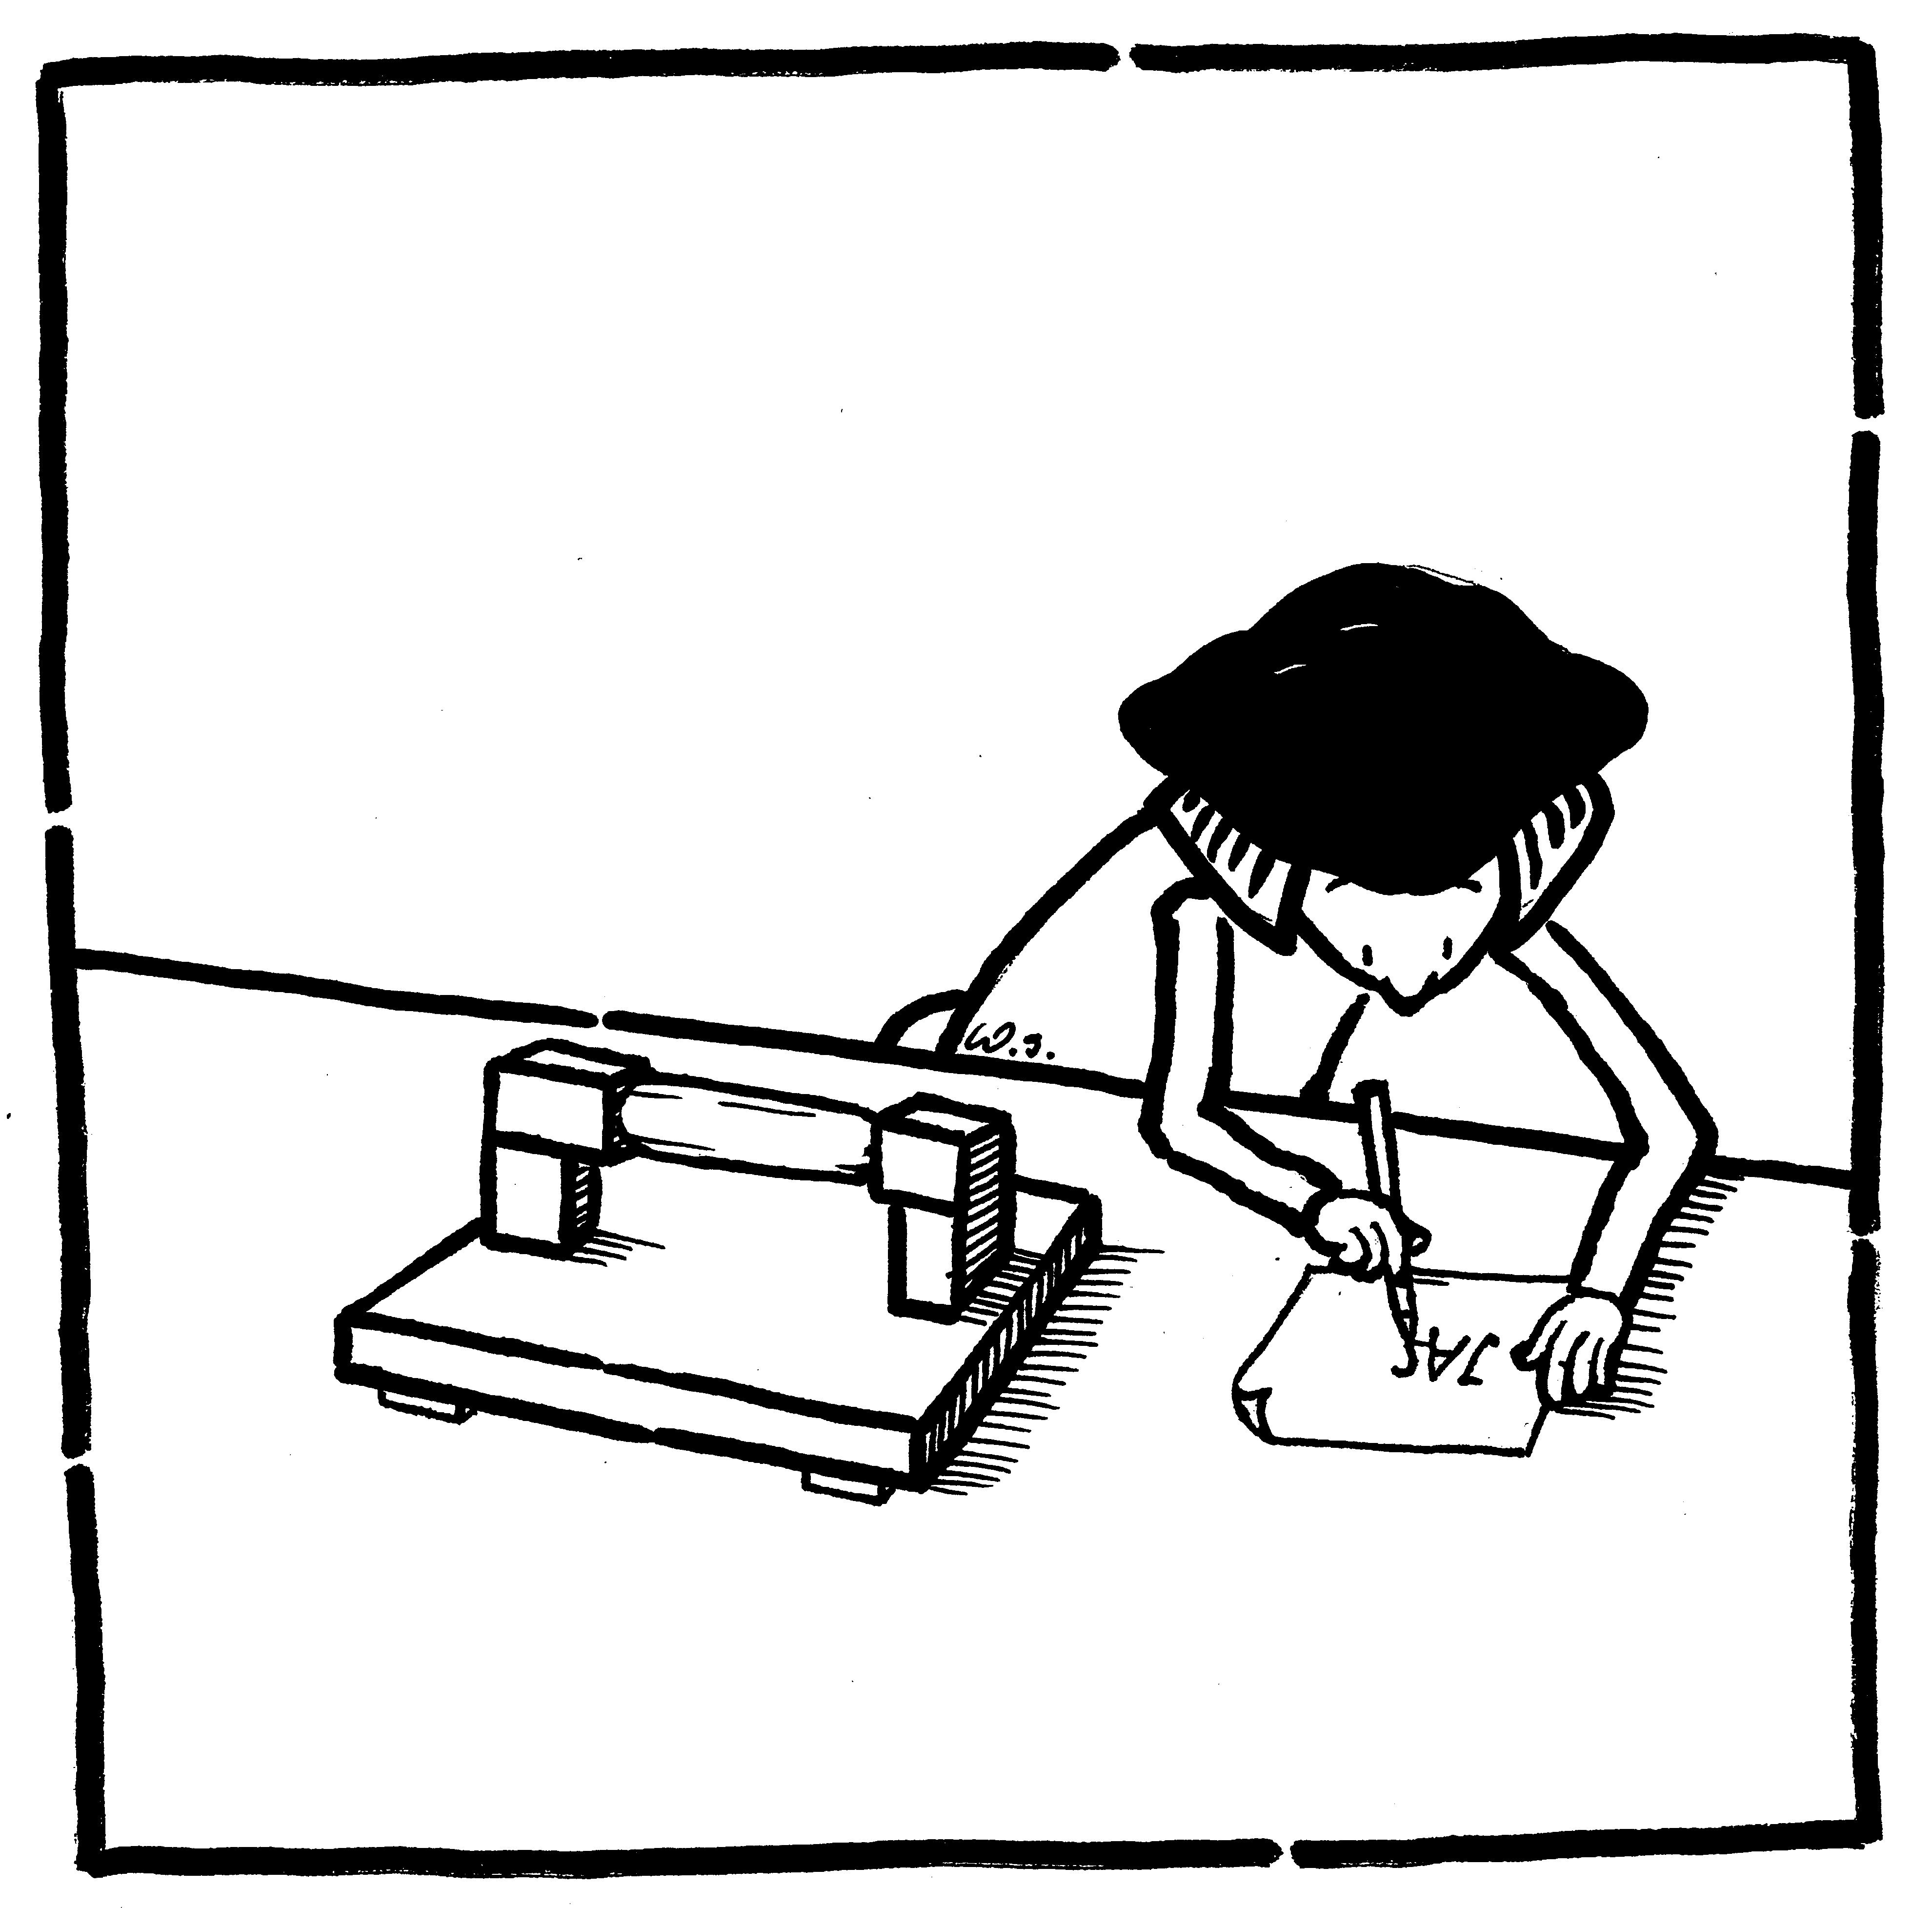
Od czasów starożytnych (Grecja, Chiny, Rzym) znano i wykorzystywano własności powiększania obrazu przez różne substancje. Wiadomo np., że cesarz Neron używał szmaragdu, aby oglądać walki gladiatorów, zaś Seneka opisywał własności kuli wypełnionej wodą. Dopiero jednak poznanie w 1621 roku prawa załamania światła (Willibord Snell, 1591–1626) pozwoliło na zrozumienie zasady działania soczewki.

6. Po drugiej stronie lustra odbicie światła

Rzeczywisty obraz truskawki powyżej otworu powstaje w wyniku dwukrotnego odbicia promienia świetlnego od powierzchni wklęsłych, paraboidalnych zwierciadeł.

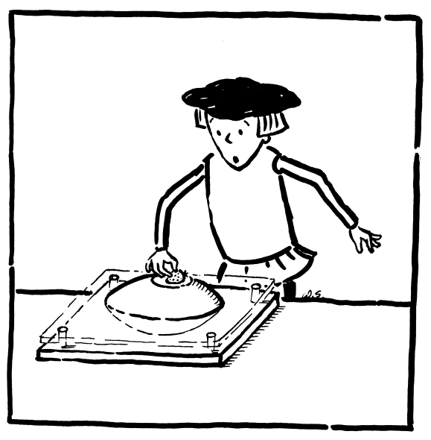Zwierciadła wklęsłe znajdują zastosowanie do budowy teleskopów zwierciadłowych. Pierwszy taki teleskop skonstruował w 1669 roku Isaac Newton (1643-1727) w oparciu o pomysł Jamesa Gregory’ego (1638-75). Początkowo teleskopy miały lustra z polerowanego metalu. Przełom stanowiło wynalezienie w 1835 roku przez Justusa von Liebiga (1803-73) technologii pokrywania szkła srebrem. Największe zbudowane do tej pory teleskopy zwierciadłowe mają lustra o średnicy 10 metrów (lustro segmentowe, Hawaje, USA, 1992) 6 metrów (Zelenczukskaja, Północny Kaukaz, Rosja, 1976) i 5 metrów (Mount Palomar, USA, 1948)

7. Radiometr energia fali

A: Dlaczego wiatraczek się kręci?
B: Bo został oświetlony przez żarówkę.
A: To znaczy, że „popycha” go światło?
B: Niezupełnie. Gdyby rzeczywiście wiatraczek był „popychany” przez światło, to silniej „popychana” byłaby srebrna strona i wiatraczek kręciłby się czarną stroną do przodu. A jest odwrotnie.
A: To dlaczego się kręci?
B: Czarna strona pochłania światło i ogrzewa się mocniej. Przez to przekazuje więcej ciepła cząsteczkom gazu. I to właśnie cząsteczki gazu „popychają” wiatraczek radiometru.
A: A gdyby z bańki usunąć gaz?
B: Wtedy rzeczywiście wiatraczek byłby „popychany” przez światło i kręciłby się czarną stroną do przodu.

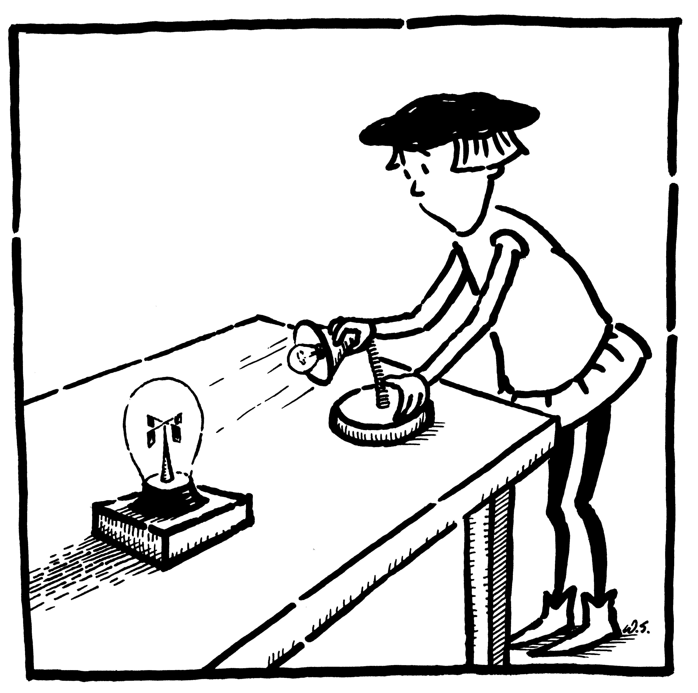
Radiometr został skonstruowany przez Williama Crooksa (1832-1919) w 1873 roku. W tym czasie naukowcy spierali się, czy światło może wywierać siłę. Radiometr miał być dowodem na to, ze światło wywiera siłę. Ponieważ radiometr zachował się inaczej niż przewidywano, nie udało się wówczas znaleźć odpowiedzi. Później powtórzono ten eksperyment znacznie lepiej opróżniając bańkę z powietrza. Dopiero wtedy, w próżni, udało się stwierdzić, że światło wywiera niewielkie ciśnienie i powoduje obrót młynka w kierunku zgodnym z oczekiwaniami.

8. Koło katoptryczne odbicie światła

- Ustawiamy prawe ramię koła na dowolny, mały kąt, np. 25 ⁰ (kąt padania światła).
- Przesuwamy lewe ramię obserwując kiedy punkt świetlny pojawi się na środku lusterka.
- Odczytujemy kąt pod jakim zostało ustawione lewe ramię (kąt odbicia).

Koło katoptryczne używane było w XIX wieku do demonstracji prawa, że kąt odbicia światła jest równy kątowi padania.

Prawo odbicia światła jest jednym z najwcześniej sformułowanych praw fizycznych. Opis prawa odbicia i jego zastosowania do zwierciadeł został przedstawiony przez Herona z Aleksandrii w jego dziele Katoptryka napisanym ok. 125 p.n.e. W 1637 roku René Descartes (Kartezjusz, 1596-1650) wyprowadził prawa odbicia i załamania światła przyjmując założenie, że światło jest zbiorem cząstek. W 1658 roku Pierre de Fermat (1601-1665) ujął prawa odbicia i załamania światła w jedną zasadę mówiącą, że światło porusza się po drodze, której czas przebycia jest najkrótszy lub najdłuższy.
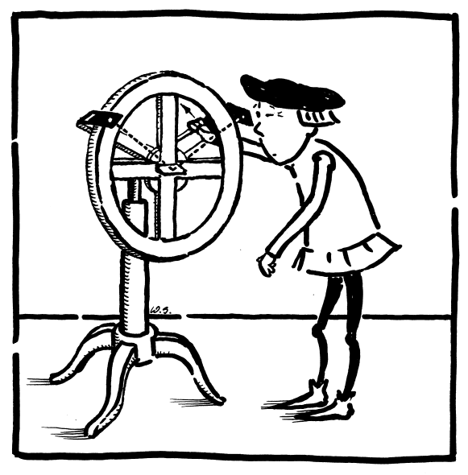
9. Żywy obraz przetwarzanie obrazu, widzenie trójwymiarowe

Oglądamy obraz przysłaniając jedno oko.

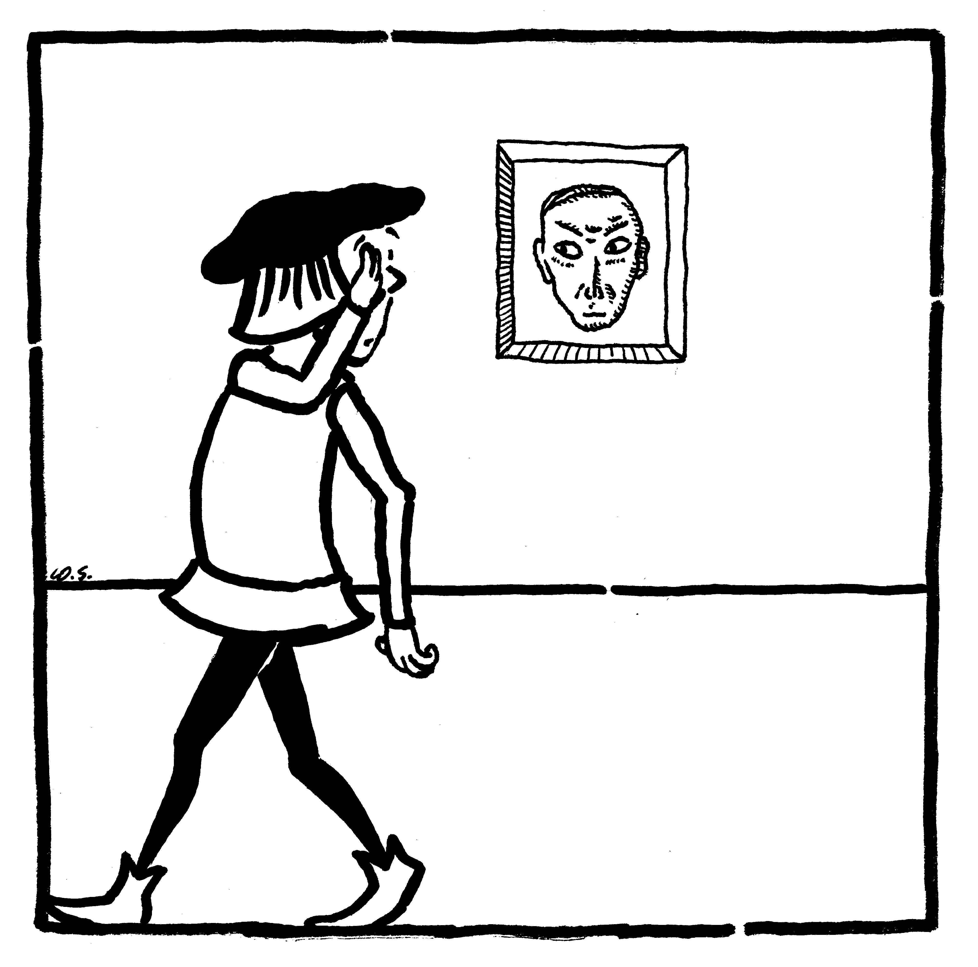
Świat widziany jednym okiem jest płaski. Trzeci wymiar nadaje mu dopiero dokonujące się w mózgu przetwarzanie obrazu, podczas którego analizowane są różnice pomiędzy obrazami widzianymi prawym i lewym okiem. Gdy braknie jednego z tych obrazów, decyzja dotycząca kształtu oglądanego przedmiotu podejmowana jest na bazie wcześniej nabytych doświadczeń. Dlatego można mózg nieco oszukać.

10. Świat w paski dyfrakcja, interferencja

Lupka nr 1 /pojedyncza szczelina/ - punkt świetlny jest rozciągnięty i otoczony smugami lub prążkami. Taki obraz jest wynikiem ugięcia /dyfrakcji/ fali świetlnej na krawędziach szczeliny w lupce. Powstające wskutek dyfrakcji prążki są wielobarwne, ponieważ światło o różnej długości fali uginane jest w różny sposób.
Lupki nr 2 i 3 /przeszkody/ - ugięcie światła następuje również wtedy, gdy na drodze światła postawimy przeszkodę np. włos lub krawędź.
Lupka nr 4 /dwie szczeliny/ - na białej, środkowej części obrazu punktu świetlnego widoczne są czarne prążki. Jest to efekt nakładania się fal świetlnych (interferencji). Fale świetlne przechodzące przez dwie szczeliny nakładają się na siebie i wzmacniają się lub osłabiają w zależności od kąta pod jakim są oglądane. W miejscu, gdzie fale się wzmacniają powstają jasne, a w miejscu gdzie się osłabiają powstają czarne prążki.
Lupki nr 5 i 6 /pióro i materiał/ - zjawisko interferencji może zachodzić na dowolnym układzie równoodległych szczelin (np. w piórze ptasim lub gęsto tkanym materiale).

Zjawiska dyfrakcji, odkryte przez Francesco Marię Grimaldiego (1618-1663) około 1660 roku oraz interferencji, odkryte przez Thomasa Younga (1773-1829) w 1801 roku są dowodem na to, że światło jest falą.
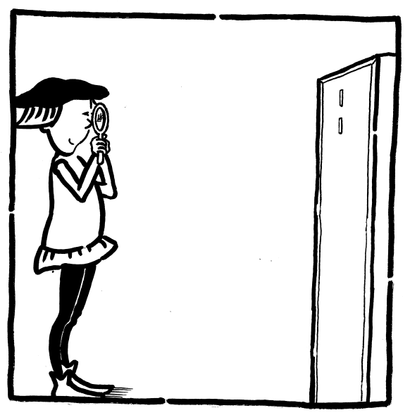W XVII wieku trwał spór o naturę światła; o to czy światło jest falą czy strumieniem cząstek (korpuskuł). Zwolennikiem teorii korpuskularnej był m.in. Isaac Newton (1643-1727), zaś teorii falowej Christiaan Huygens (1629-1695), który opublikował w 1678 roku dzieło Traité de la lumière. Spór czekał na rozstrzygnięcie ponad 100 lat, do czasu, aż Augustin Jean Fresnel (1788-1827) stworzył falową teorię światła (1818). Było to jedno z największych osiągnięć fizyki w pierwszej połowie XIX wieku. Teorię tę poprawił Albert Einstein (1879-1955) ogłaszając (1905), że światło jest zarówno falą jak i strumieniem cząstek.

11. Uroki widma rozszczepienie światła, widmo emisyjne

Każdy z trzech otworów obserwowany „gołym okiem” wygląda podobnie, mimo że każdy z nich skrywa za sobą inne źródło światła. Różnice te stają się widoczne gdy patrzymy na otwory przez tzw. siatką dyfrakcyjną, rozszczepiającą światło. Pojawia się wówczas widmo, które dla każdego z tych źródeł wygląda zupełnie inaczej.

I: Żarówka – widoczne jest ciągłe, wielobarwne widmo. Widmo takie jest charakterystyczne dla ogrzanych ciał stałych (w tym przypadku jest to drut wolframowy), i zależy tylko od temperatury a nie od rodzaju ogrzanego ciała.
II: Lampa rtęciowa – widmo składa się z pojedynczych wąskich prążków. Widmo takie jest emitowane przez pobudzone do świecenia gazy lub pary (w tym przypadku pary rtęci). Układ prążków jest charakterystyczny dla świecącego pierwiastka.
III: Świetlówka – widmo jest ciągłe, ale widoczne są na nim jaśniejsze linie. Ciągła część widma pochodzi od luminoforu, materiału którym wyłożono ścianki lampy, natomiast wąskie linie pochodzą od gazu wypełniającego świetlówkę.

Linie widmowe są charakterystycznymi „odciskami palców” pierwiastków chemicznych. Są one widoczne dopiero, gdy światło emitowane przez pierwiastek zostanie silnie rozszczepione. Dzięki układowi prążków identyfikuje się pierwiastki i związki chemiczne nawet w odległych galaktykach. Zastosowanie widma do identyfikacji pierwiastków było jednym z ważniejszych odkryć połowy XIX wieku.

12. Sprężyna pełna fal fala poprzeczna, fala podłużna

Fala to przemieszczający się w przestrzeni ruch drgający. Drgania mogą być wykonywane w różny sposób. Jeśli ich kierunek jest zgodny z kierunkiem rozchodzenia się fali to falę taką nazywamy podłużną.

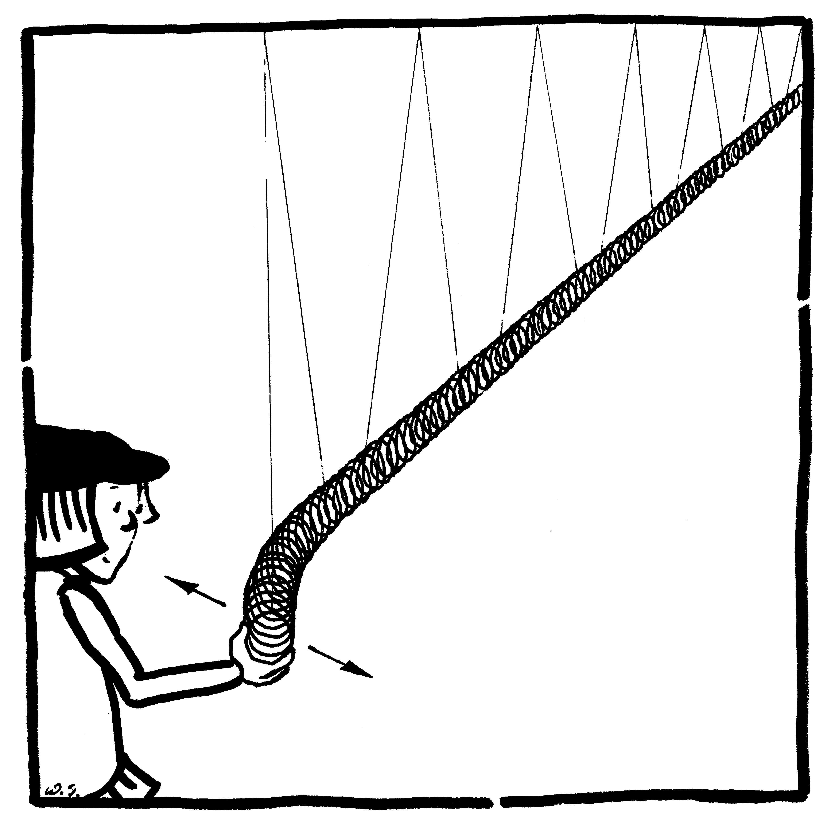
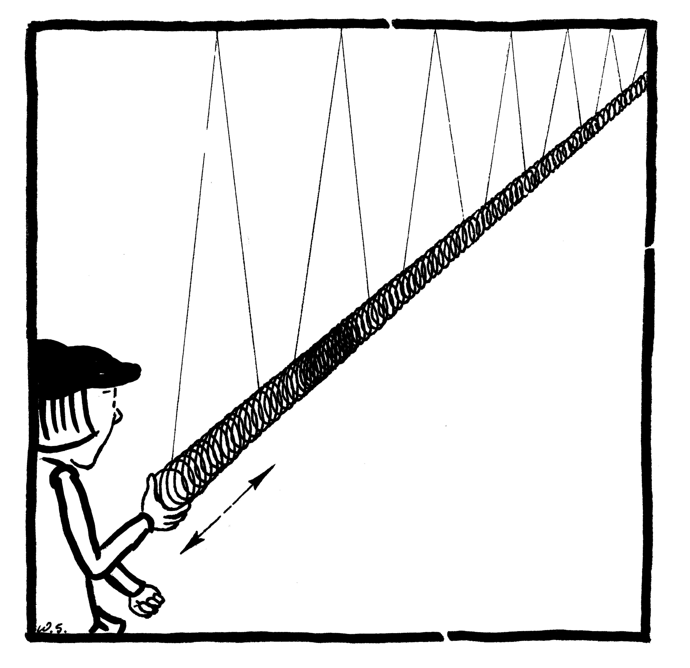
Każda fala jest albo falą poprzeczną albo falą podłużną. Przykładem fali podłużnej jest dźwięk. Jego rozchodzenie się w powietrzu jest bardzo podobne do rozchodzenia się fali podłużnej w sprężynie i polega na przemieszczaniu się w przestrzeni obszaru, w którym panuje wyższe ciśnienie (czyli w tym obszarze cząsteczki powietrza są mocniej ściśnięte). Najprostszym przykładem fali poprzecznej są fale na wodzie, powstające po wrzuceniu do niej kamienia. Powierzchnia cieczy porusza się w górę i w dół, natomiast fala rozbiega się po powierzchni cieczy. Również fale elektromagnetyczne (np. światło) są falami poprzecznymi.

13. Soczewka akustyczna załamanie fali, prędkość dźwięku

Stojąc po przeciwnych stronach balonu można znaleźć takie położenia, skąd możliwe jest prowadzenie rozmowy, nawet szeptem. Łatwo można również znaleźć miejsce, w którym balon wzmacnia dźwięki dochodzące z sali.

Fale dźwiękowe podobnie do fal świetlnych ulegają załamaniu. Fala dźwiękowa załamuje się przechodząc przez granicę oddzielającą dwa ośrodki różniące się prędkością dźwięku. Balon wypełniony dwutlenkiem węgla działa jak soczewka, skupiając dźwięk dokładnie w taki sam sposób jak kulka szklana skupia światło.
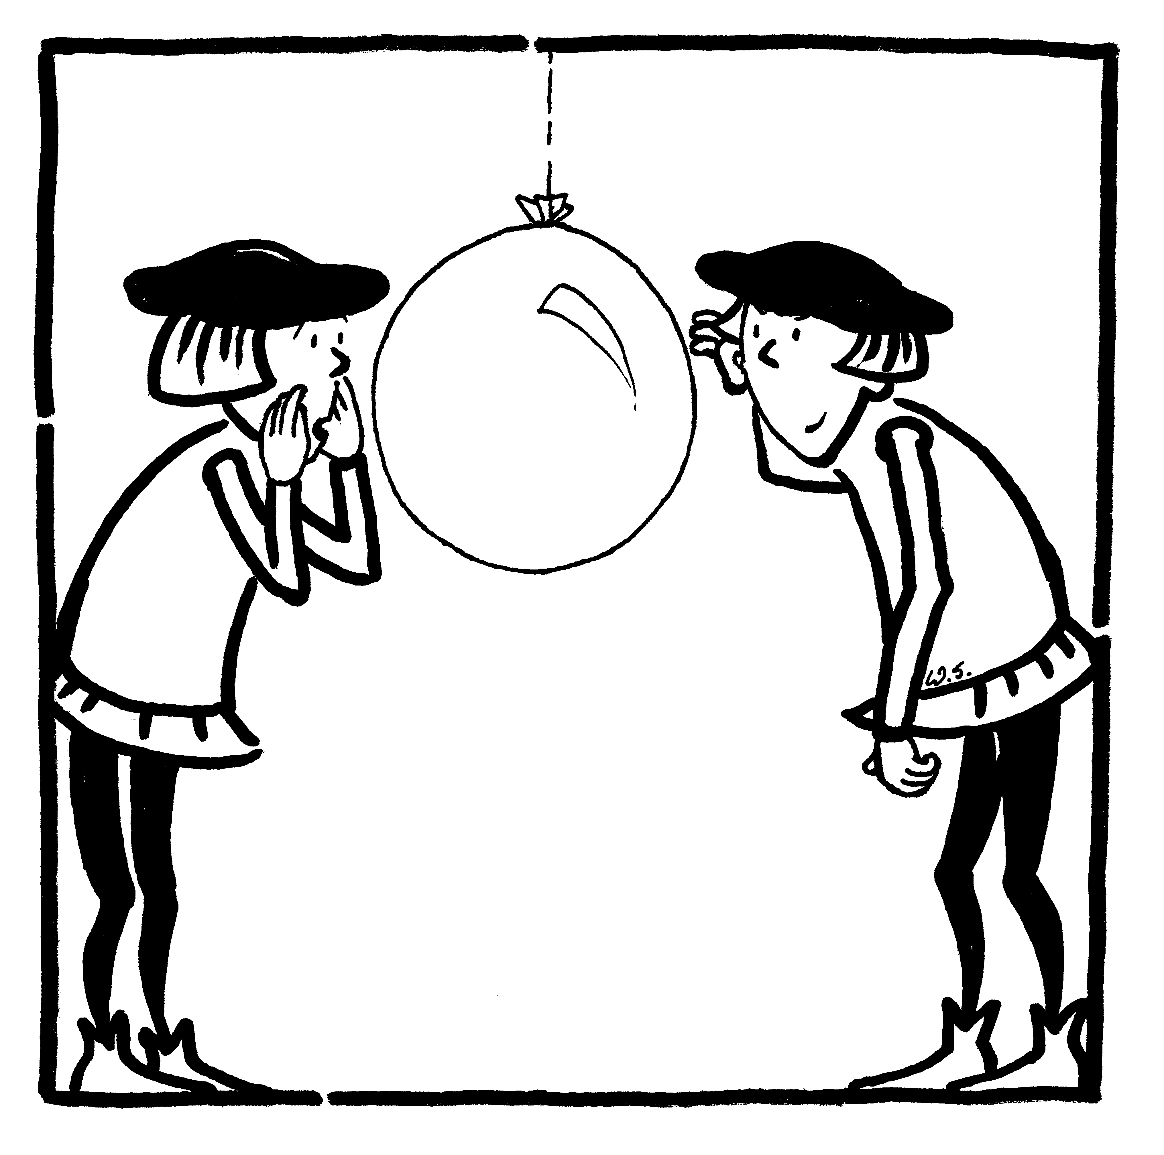
Gdy w 1650 roku Otto von Guericke (1602-1686) pokazał, że fale dźwiękowe nie mogą rozchodzić się w próżni, fizycy sądzili, że dźwięk może rozchodzić się tylko w powietrzu i innych gazach. Pogląd ten obalił Jean Baptiste Biot (1774-1862), mierząc w 1809 roku prędkość, z jaką dźwięk rozchodzi się w stali (około 5000 m/s). Wkrótce (1827) udowodniono, że dźwięk rozchodzi się również w cieczach, a jego prędkość w wodzie wynosi około 1400 m/s.

balon:
Dwutlenek węgla 260 m/s
powietrze:
340 m/s
powietrze:
340 m/s
PRĘDKOŚĆ
DŹWIĘKU
Rysunek:
głowa z ustami
Rysunek:
głowa z uchem
14. Spóźniony dźwięk prędkość dźwięku

Znając długość drogi przebytej przez dźwięk (około 100 m), oraz wynoszące około 0,3 sekundy „spóźnienie” dźwięku można określić przybliżoną wartość prędkości rozchodzenia się dźwięku w powietrzu wynoszącą około 340 m/s.

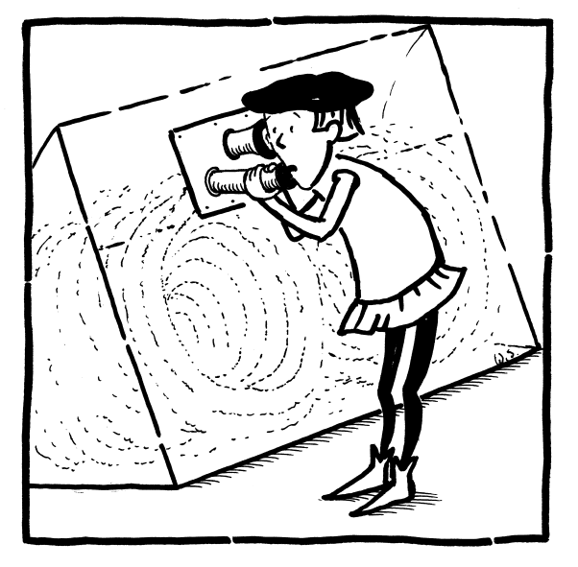Jako pierwszy próbował zmierzyć prędkość dźwięku w powietrzu Marin Mersenne (1588-1648), ale otrzymał znacznie zawyżony wynik 450 m/s. Pierwszy pomiar dający prawidłową wartość około 340 m/s został wykonany w 1660 roku we Florencji. Zmierzono wówczas czas pomiędzy błyskiem i hukiem działa. W 1687 roku Isaac Newton (1643-1727) próbował obliczyć prędkość dźwięku w powietrzu na podstawie własności gazów, jednak wyliczona przez niego wartość była zbyt niska. Dopiero poprawki zaproponowane przez Pierre Laplace’a (1749-1827) w 1826 roku pozwoliły na teoretyczne wyliczenie wartości prędkości dźwięku w gazach.

15. Fala stojąca rezonans akustyczny, fala stojąca

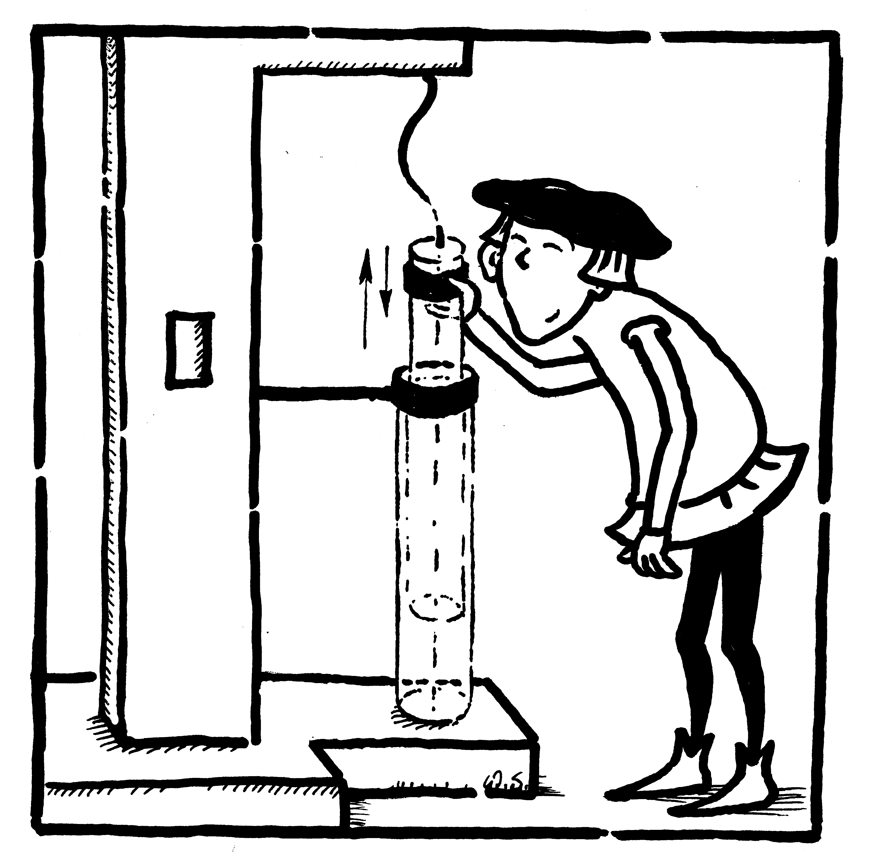
- Ustawiamy potencjometrem częstotliwość dźwięku – np. 600 Hz
- Przesuwamy rurą w górę i w dół poszukując położeń, w których dźwięk dochodzący z rury jest głośniejszy. Wytworzyliśmy w takim położeniu w rurze falę stojącą.
- Mierzymy w cm odległość pomiędzy dwoma kolejnymi położeniami, w których dźwięk jest głośniejszy. Odległość ta równa jest połowie długości fali.

Fala stojąca powstaje wtedy, gdy pokrywają się obszary o większej i o mniejszej amplitudzie drgań dla dźwięku wydawanego przez głośnik i odbitego od dna rury. Aby to nastąpiło długość rury musi być dobrana do długości fali. Wtedy to dźwięk dochodzący z rury jest wzmocniony wskutek rezonansu akustycznego. Rezonans został odkryty w XVII wieku przez Galileusza (1564-1642) i Marina Mersenne (1588-1648). Rezonansowe wzbudzanie dźwięków w rurach wykorzystywane jest w konstrukcji organów.
½
długości
fali
1/4 długości fali 3/4 długości fali 5/4 długości fali

16. Kształty głosu fala dźwiękowa, drgania membrany

Pokrzykując do wnętrza rury rysujemy na suficie obraz naszego głosu przenoszony przez ruch membrany. Kształt rysowanych figur zależy od wysokości i natężenia głosu.
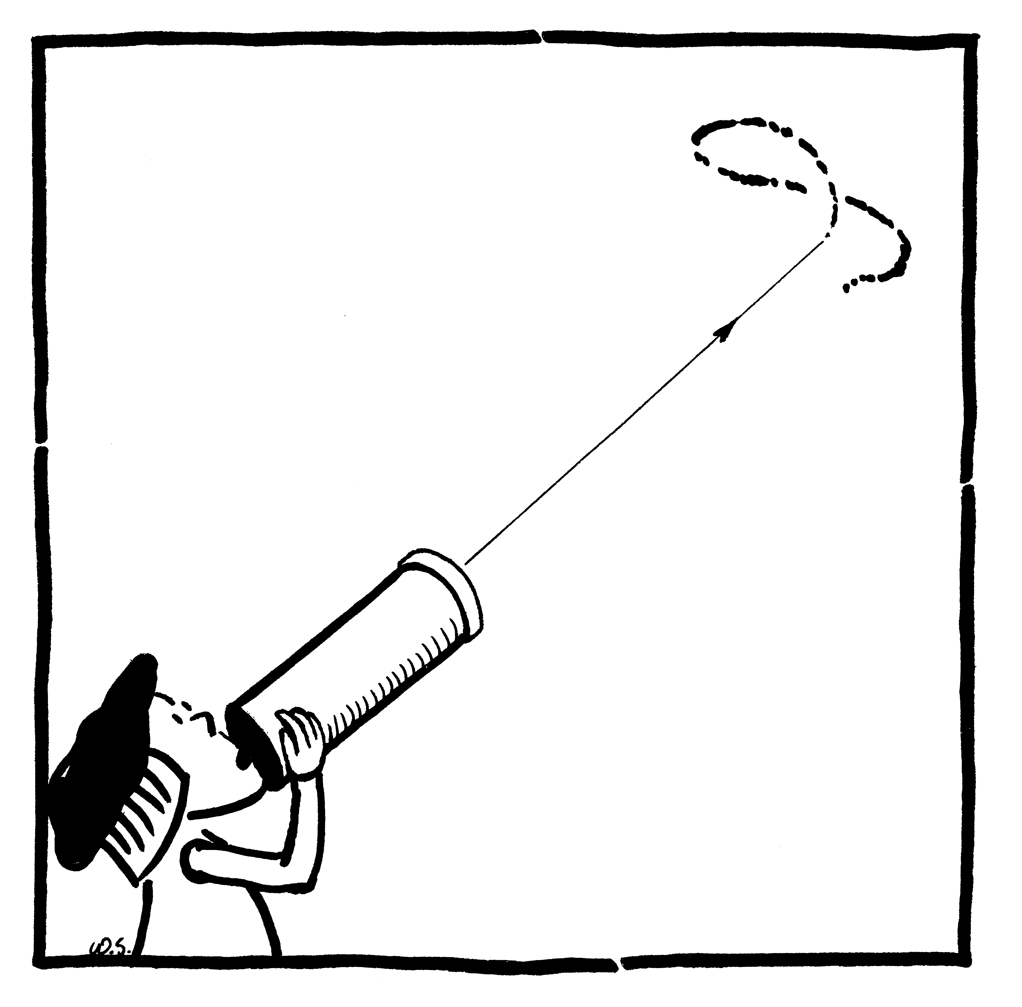
W podobny sposób działa zewnętrzna część ludzkiego ucha. Fala dźwiękowa wpada do przewodu słuchowego i pobudza do drgań błonę bębenkową, której drgania po wzmocnieniu w uchu środkowym przekładane są w mózgu na zrozumiałe dźwięki.

17. Magiczna kula fala dźwiękowa

Mocne klaśnięcie dłoni w pobliżu „magicznej” kuli budzi ją z uśpienia, wywołując wyładowanie elektryczne.
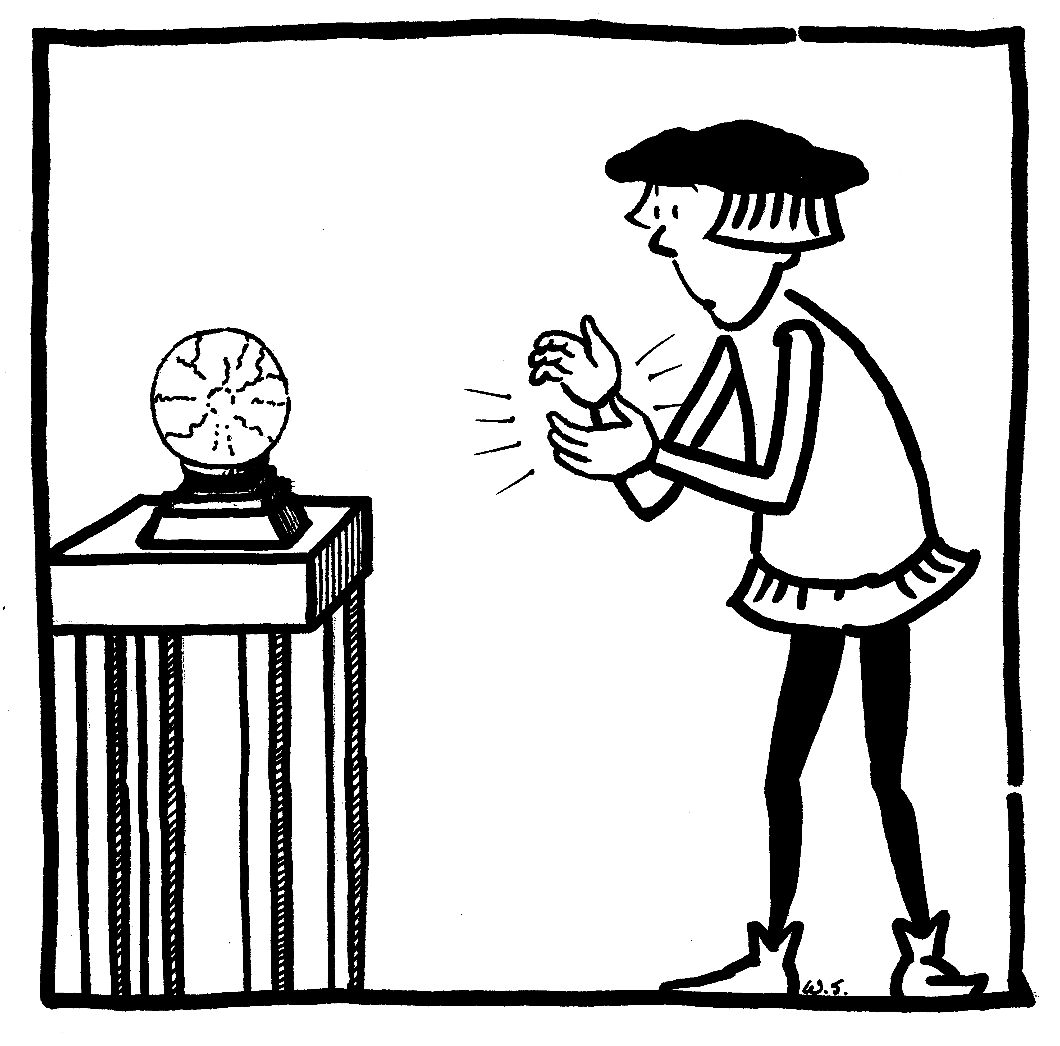
Klaśnięcie wywołuje w powietrzu powstanie obszaru, w którym cząsteczki powietrza są ściśnięte (panuje tam wyższe ciśnienie), otoczonego obszarem, w którym gaz jest rozrzedzony. Różnica ciśnień pomiędzy tymi obszarami jest około tysiąc razy mniejsza od ciśnienia atmosferycznego. Możliwość wykrycia, tej niewielkiej różnicy ciśnień towarzyszącej rozchodzeniu się fali dźwiękowej, jest wykorzystywana do konstrukcji detektorów dźwięku.

18. Figury Lissajou składanie drgań
L
l

Wysypujący się ze swobodnie puszczonego lejka piasek tworzy na płótnie figury o rozmaitych kształtach. Zmieniając położenie zacisku na linkach zmieniamy kształt rysowanych figur.
Figury Lissajou to graficzne przedstawienie złożenia dwóch, wzajemnie prostopadłych ruchów drgających. W tym przypadku są to drgania wahadła. Ponieważ częstotliwość drgań wahadła zależy od jego długości, zmieniając położenie zacisku zmieniamy jednocześnie długość jednego z wahadeł. Rysowana przez piasek figura będzie krzywą zamkniętą jeżeli częstotliwości obu drgań będą w stosunku dwóch liczb całkowitych.

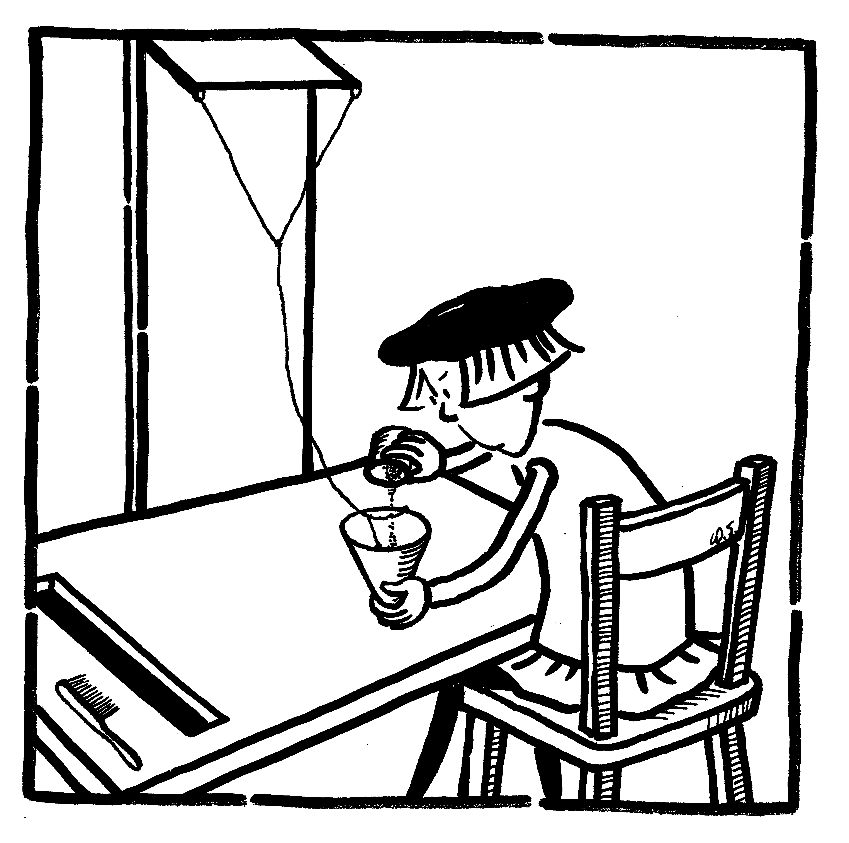
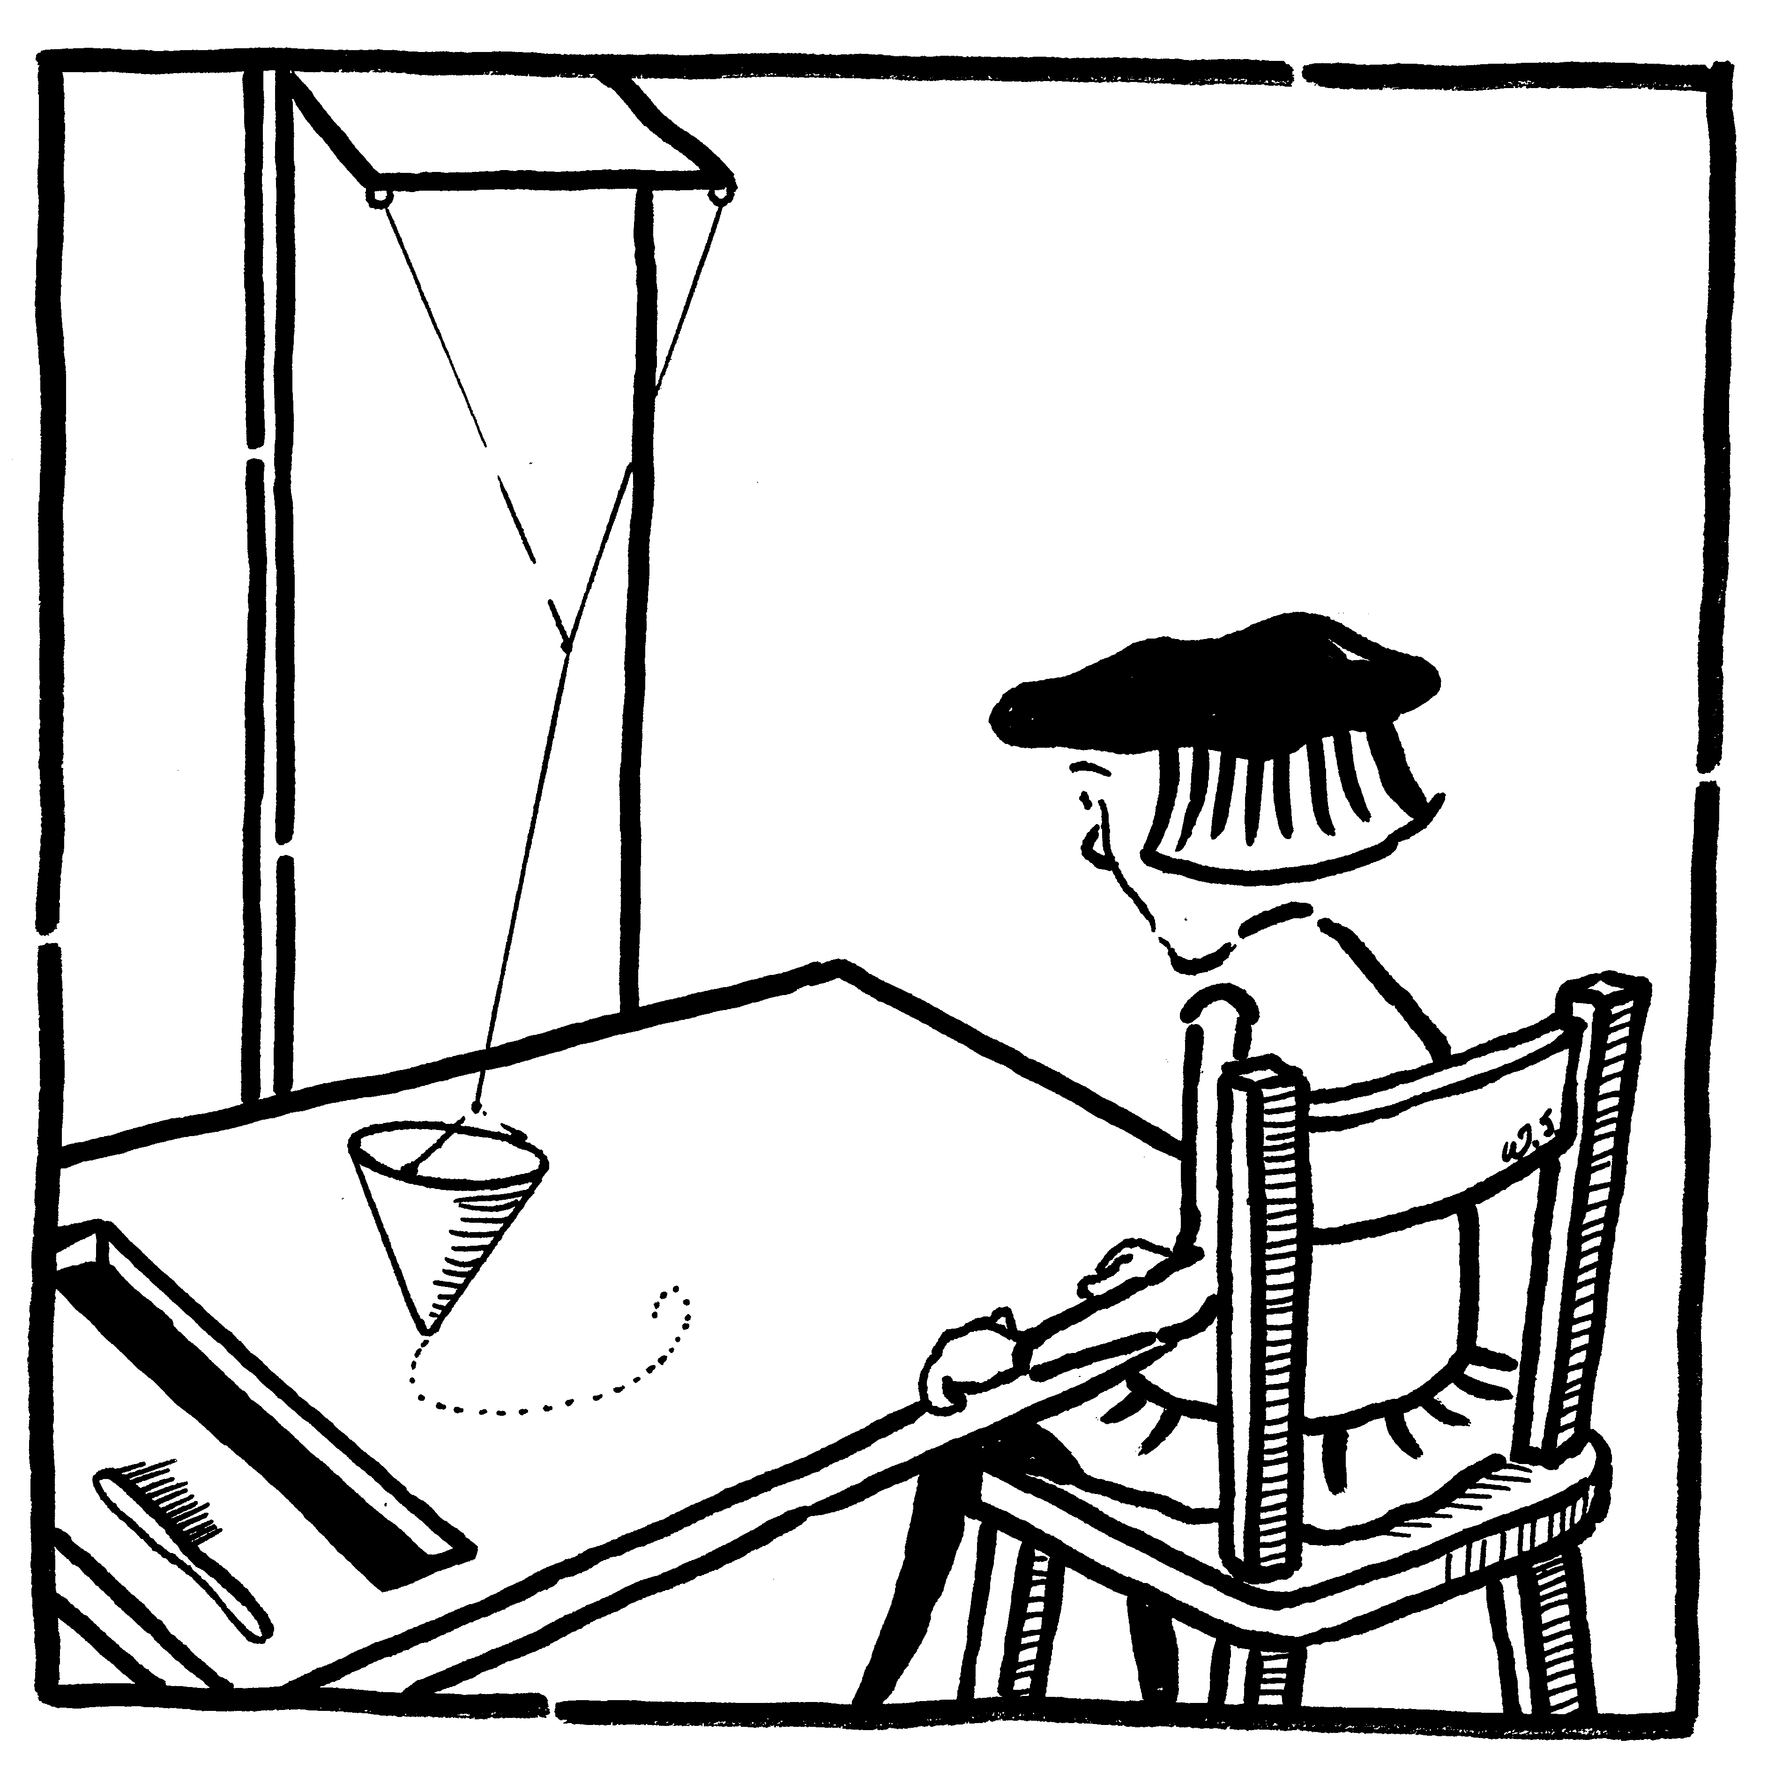
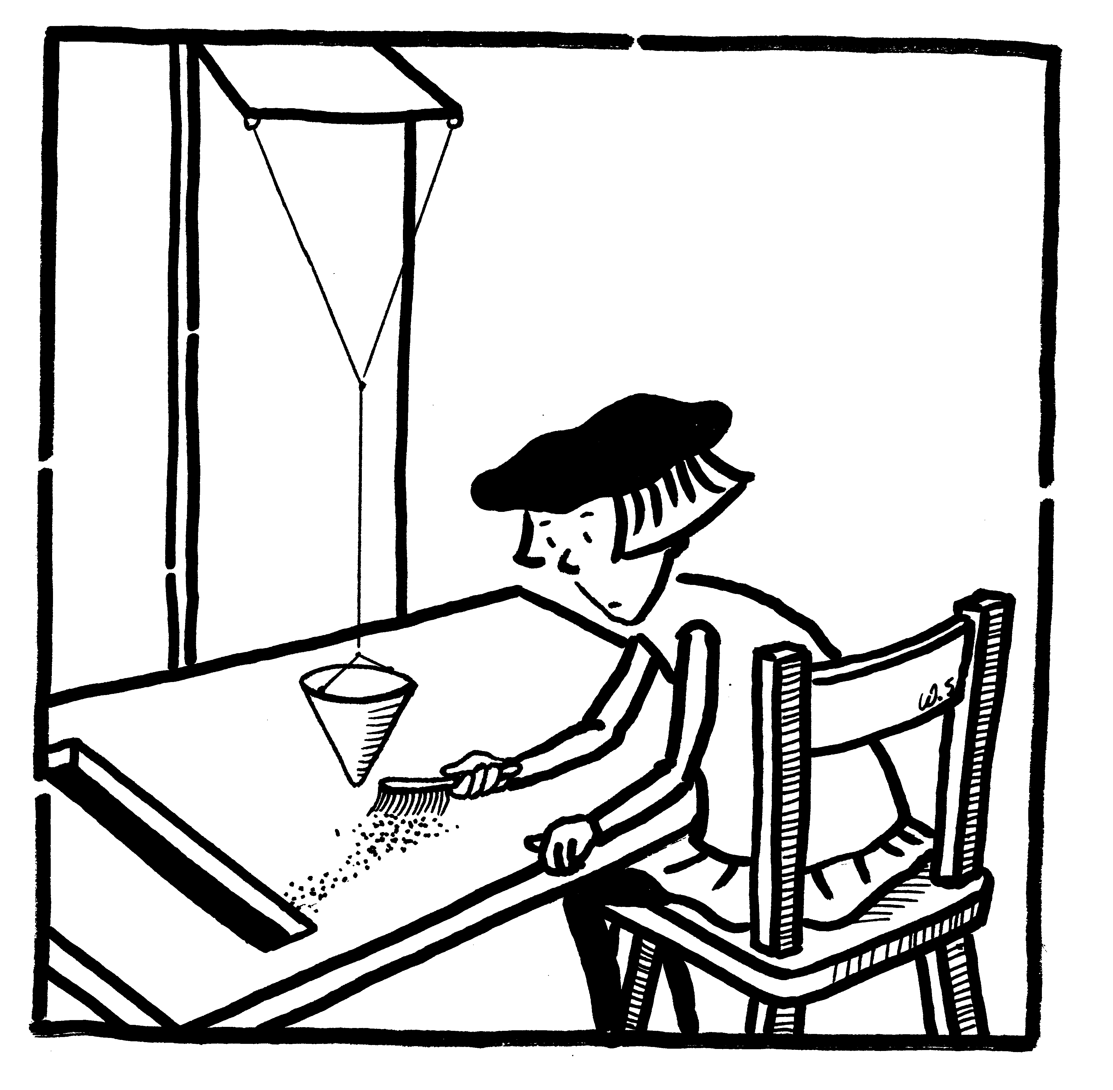
Po raz pierwszy figury zostały zaobserwowane przez Julesa Lissajou (1822-1880). Skonstruował on przyrząd optyczny, który pozwalał na obserwację punktu świetlnego odbitego od dwóch wibrujących kamertonów.

19. Kształty rezonansu drgania powierzchniowe, rezonans

Najprostszym przykładem wykorzystania zjawiska rezonansu jest huśtawka. Aby ją rozkołysać musimy dostosować częstość z jaka ją będziemy popychać do częstotliwości ruchu huśtawki.
Metalowa płyta jest pobudzana przez drgania głośnika. Wskutek rezonansu, dla pewnych częstotliwości dźwięku głośnika amplituda drgań płyty silnie wzrasta. Kształt drgań płyty jest obrazowany przez rozsypany na niej piasek.
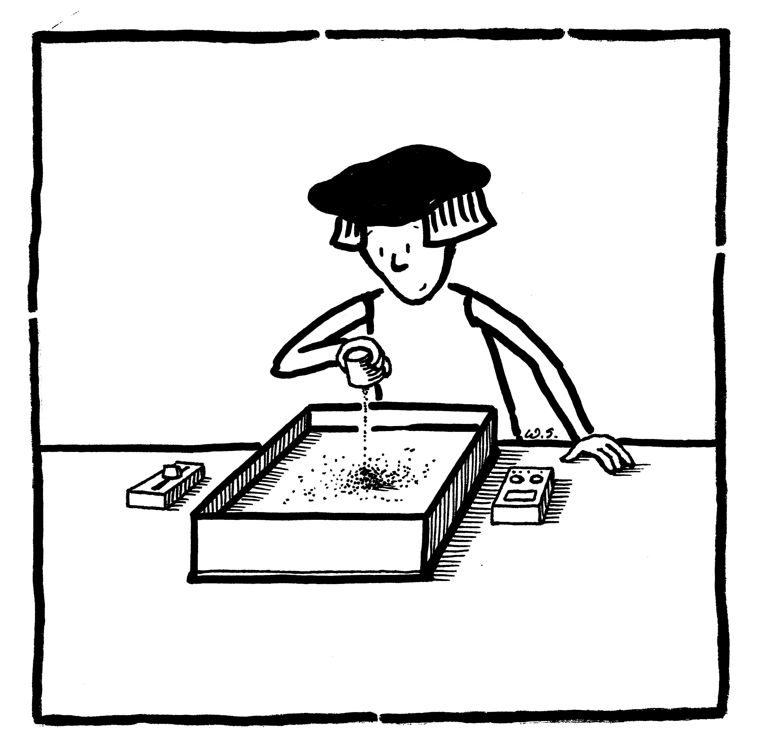
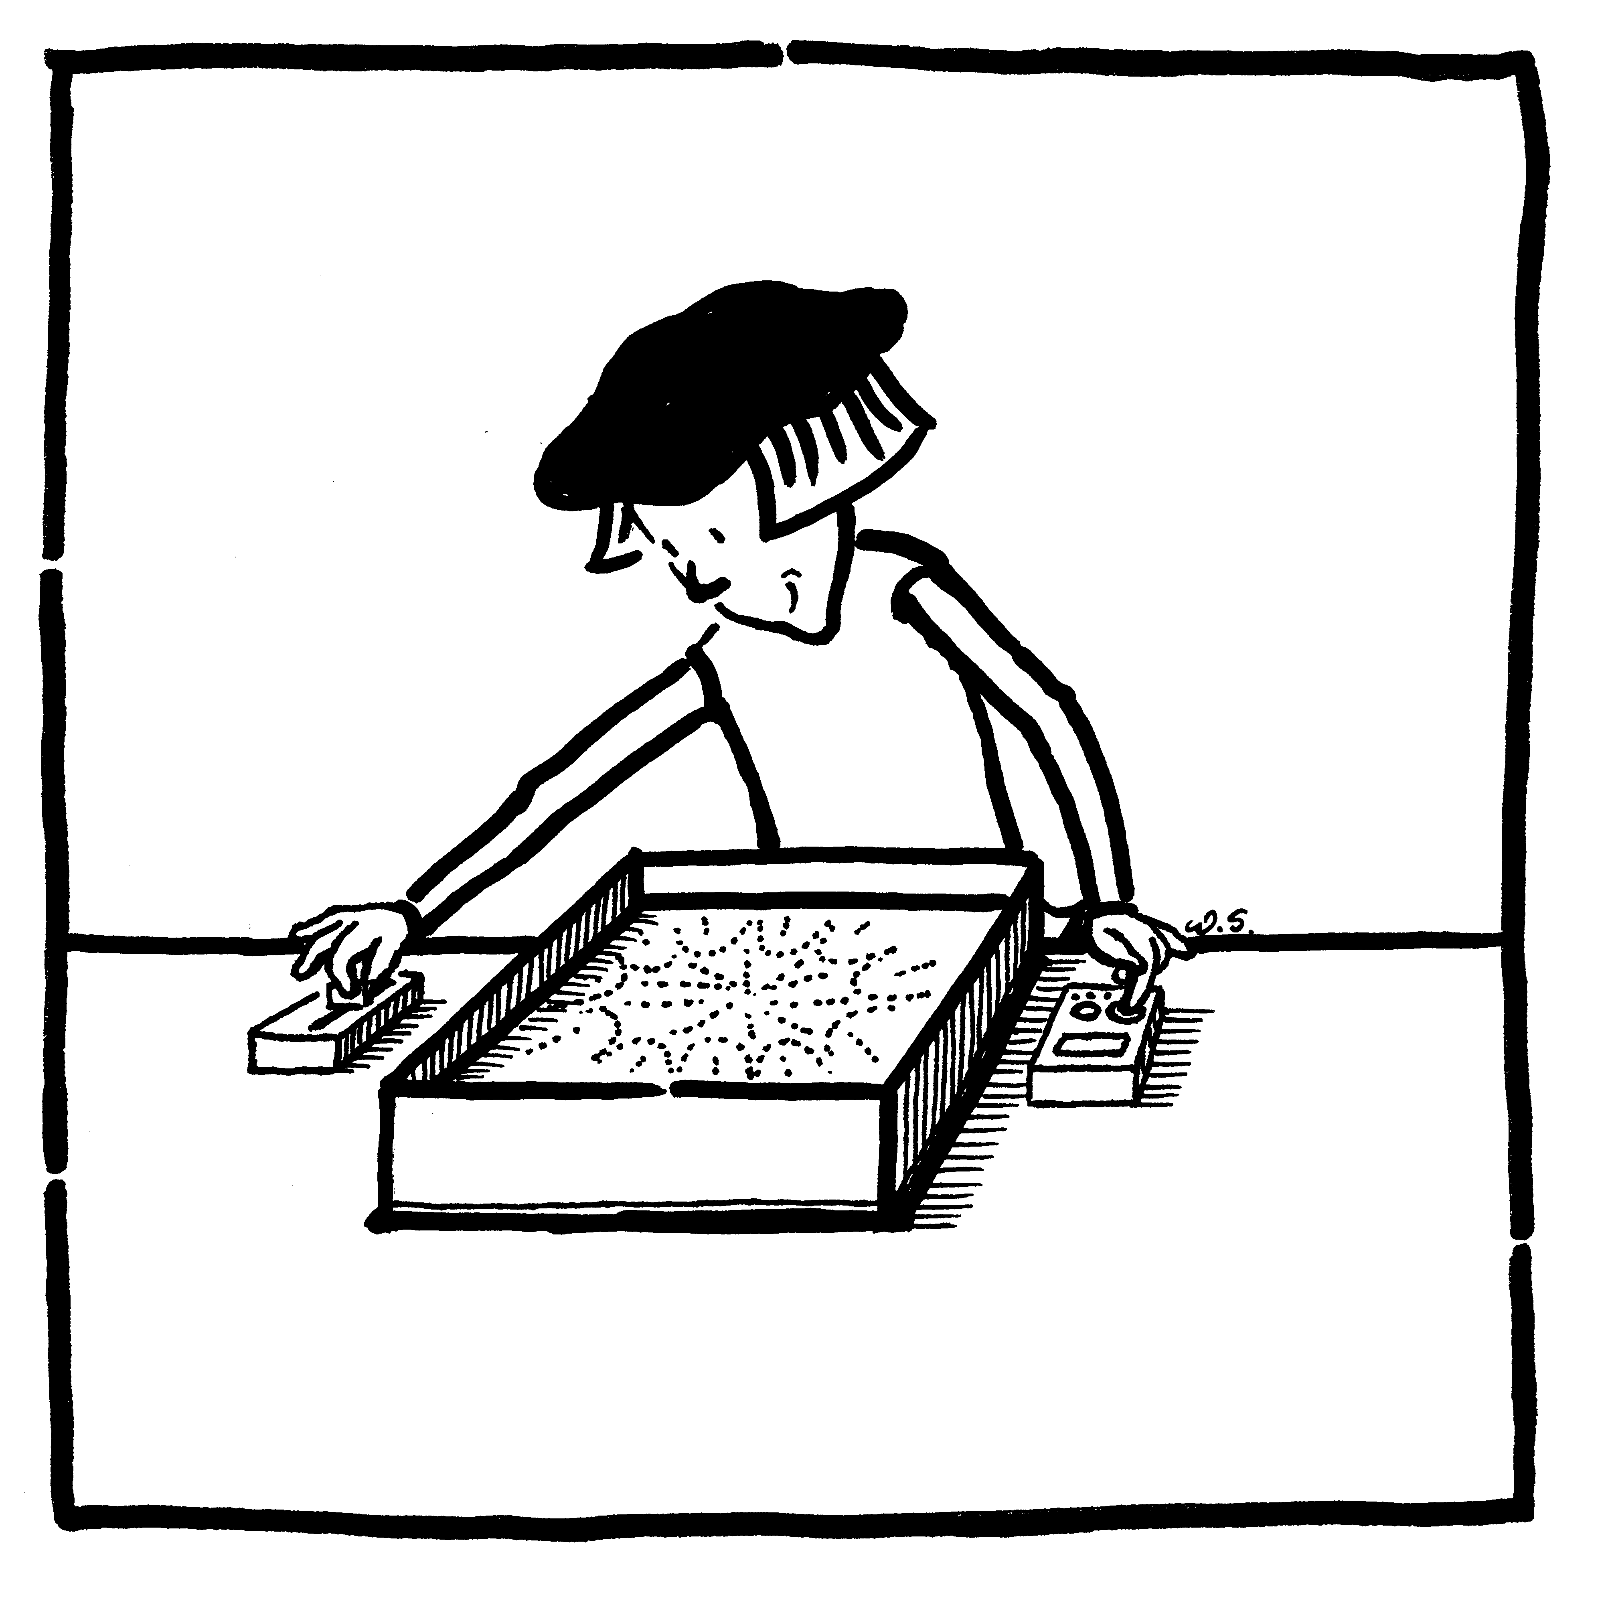
20. Figury Chladniego drgania powierzchniowe, fala stojąca

Długi, powolny, pionowy ruch smyczka wzdłuż krawędzi metalowej płyty wyczaruje piaskowe figury na jej powierzchni. Metoda obrazowania drgań metalowych płyt za pomocą rozsypanego na nich proszku została opracowana przez Ernsta Chladniego (1756-1827) w 1787 roku. Chladni prowadził eksperymenty z płytami o różnych kształtach. Łącznie opisał ponad 240 różnych kształtów figur.

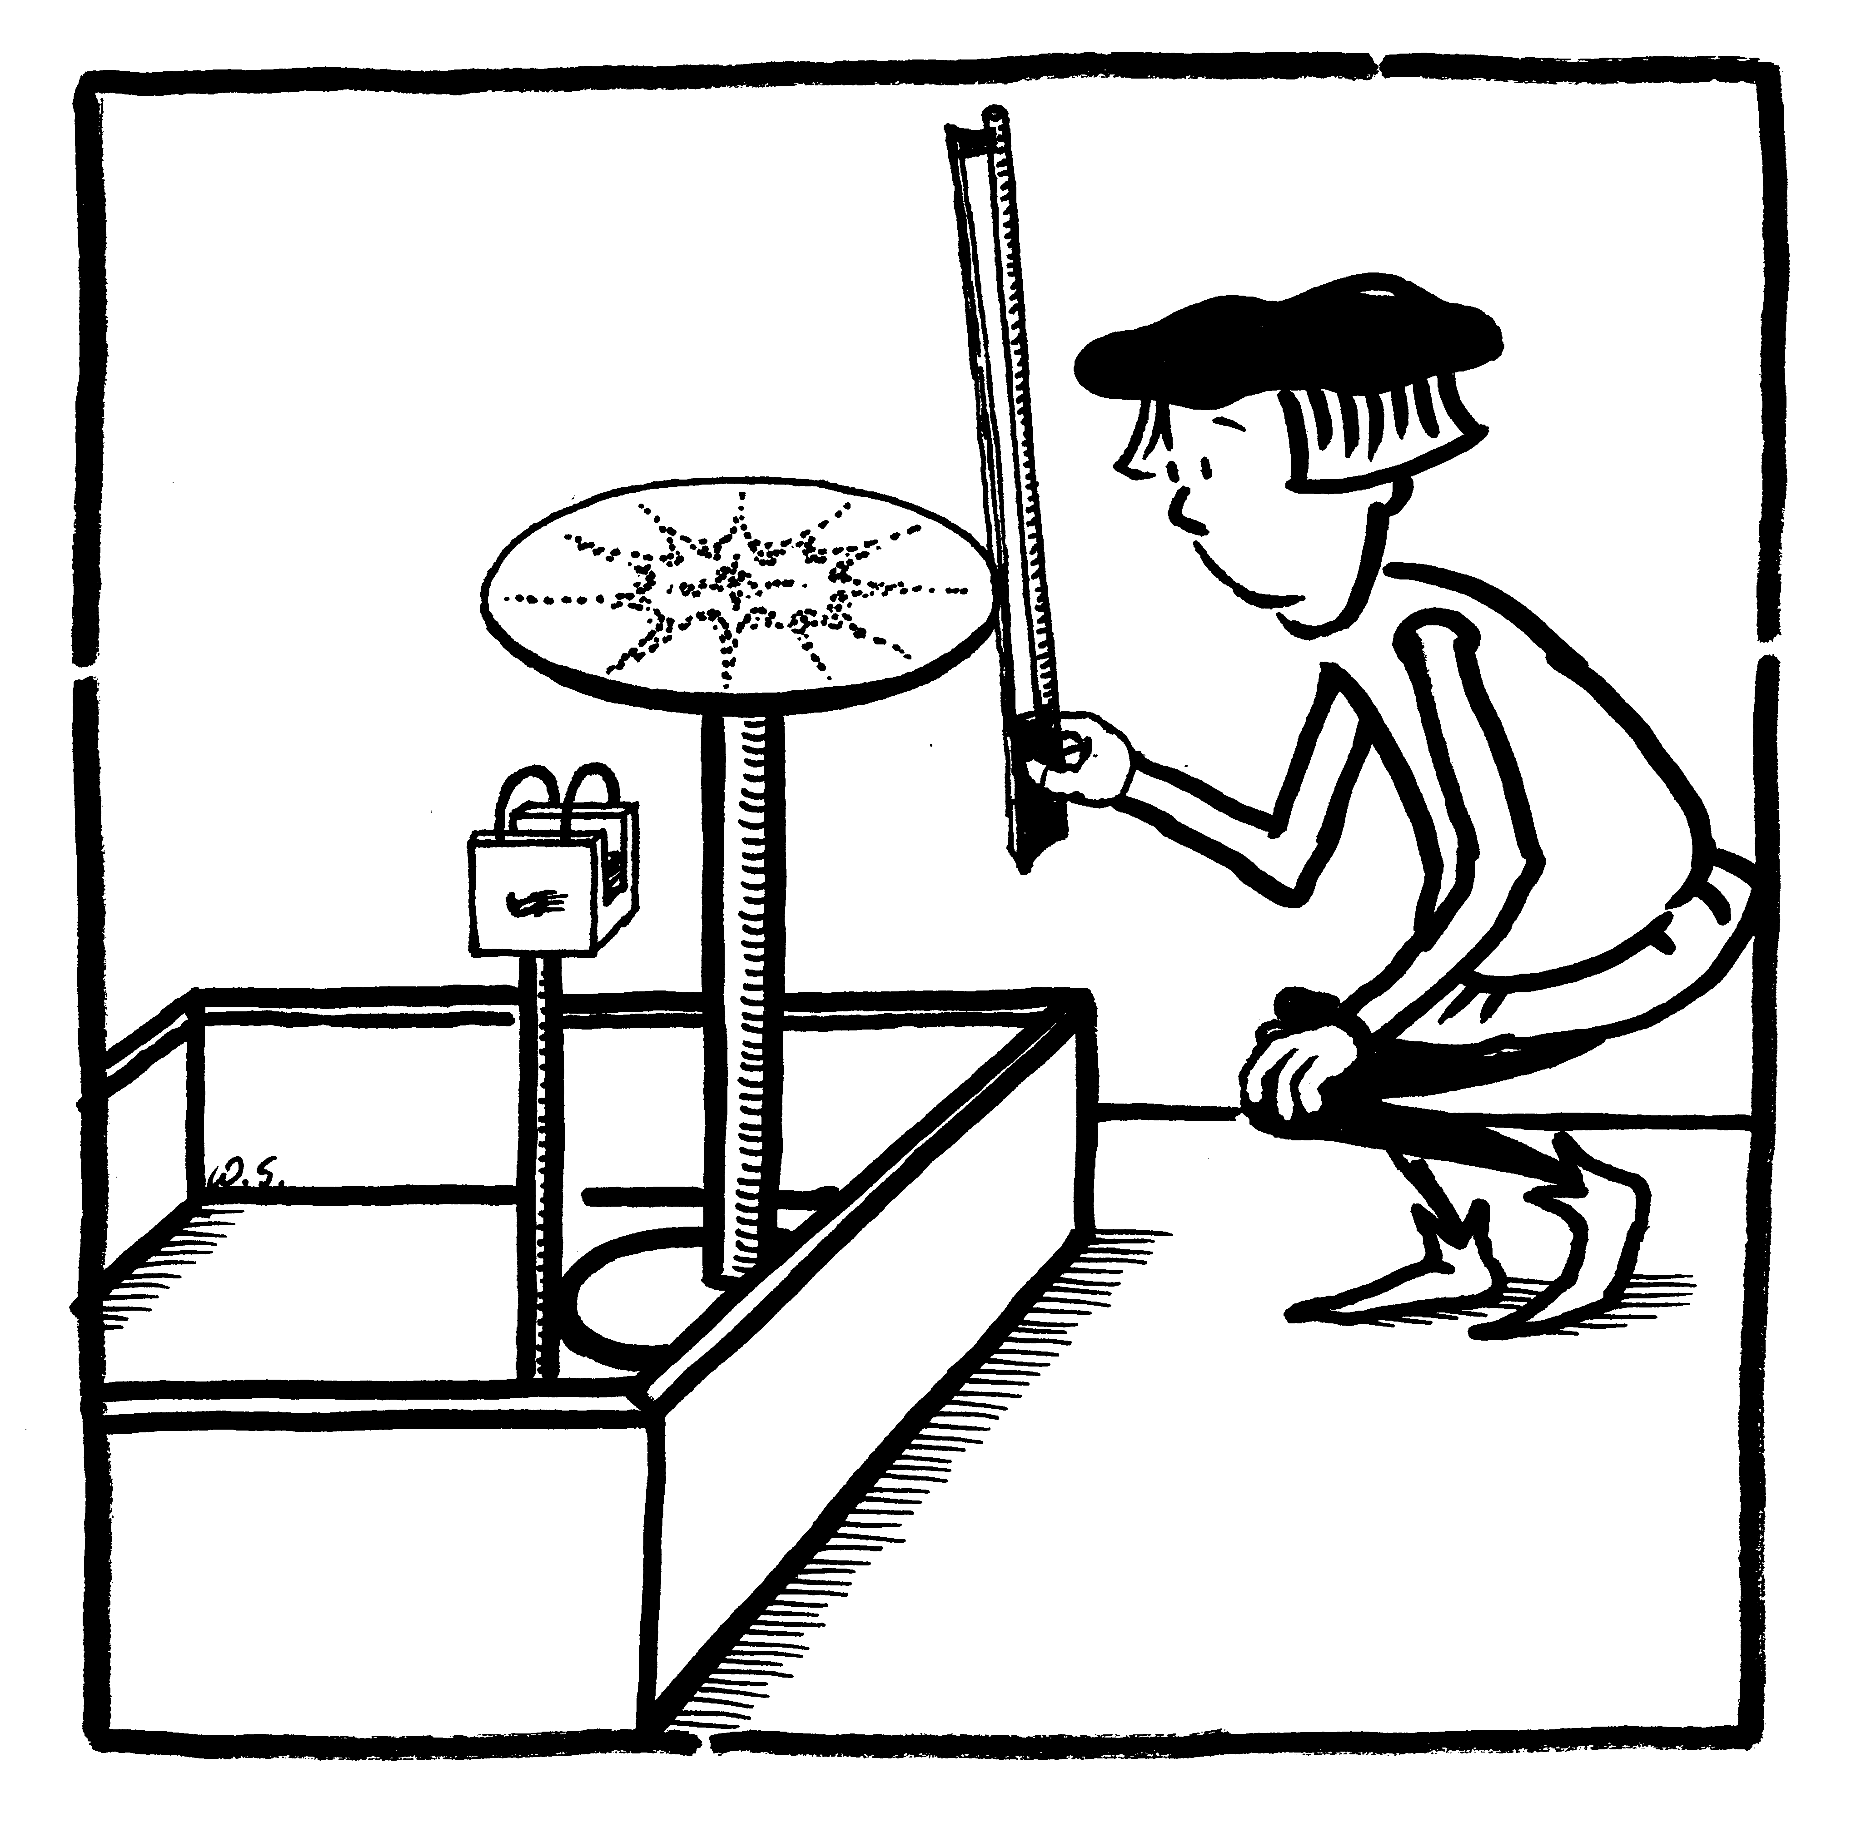
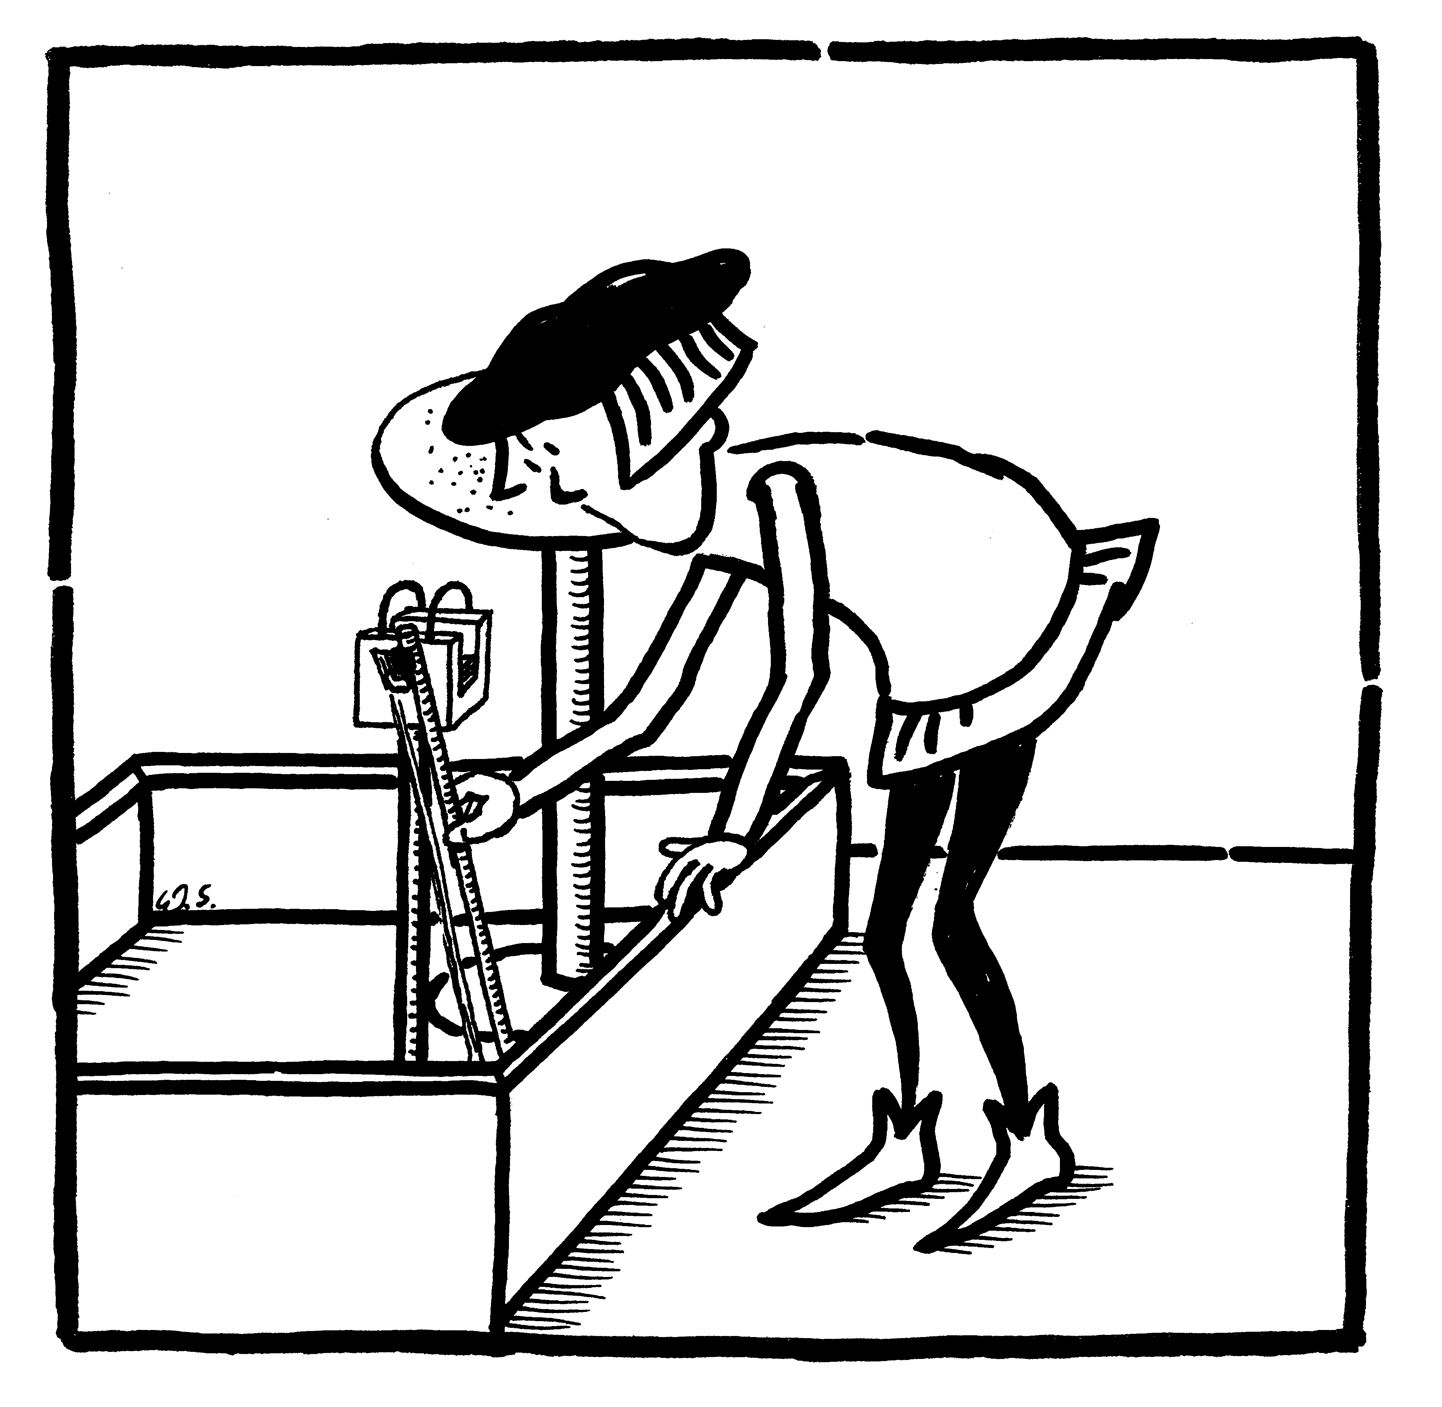
Figury są wynikiem tworzenia się w płycie fali stojącej. Smyczek składa się z wielu nici, z których każda nieco w inny sposób pobudza płytę do drgań. Fale o różnych częstotliwościach rozbiegają się po płycie i odbijają od jej brzegów. Po odbiciu od brzegu fale te spotykają inne fale wytwarzane przez smyczek. Wskutek interferencji pewne częstotliwości będą tłumione a inne wzmacniane. W ten sposób na płycie powstanie fala stojąca. Ziarenka piasku są wyrzucane z obszarów, w których amplituda drgań jest największa (czyli strzałek fali) i gromadzą się w obszarach węzłowych (czyli miejscach, gdzie drgania są najmniejsze). Przytrzymanie placem brzegu płyty wymusza powstanie w tym punkcie węzła. Można w ten sposób wzbudzić drgania o wyższych częstotliwościach.

